Кошки, мышки и мы…
Да, это моя очередная публикация! Спасибо, что читаете, выслушиваете на презентациях и конференциях, спасибо, что ждете новую информацию. Нет, не могу я вот так просто успокоиться, взять да и из интернет-пространства на заслуженный отдых в конце 2011 года уйти. Пока утешаться нечем, одна работа впереди, которую никто за меня не сделает. Но если уж совсем быть правдивым да откровенным, то и я без вас не существую и не живу вне повседневной работы вообще. Потому и всегда после наших встреч, общения, с чего бы все не начиналось - с лекции «Семь волшебных слов», с 15-ти минутного выступления на любой конференции, по телевидению или после новой публикации, у моих слушателей или читателей происходят информационные изменения. И у всех по разному, от всестороннего удовлетворения первичного любопытства до принятия самых ответственных решений; от элементарного обезболивания до полного исцеления или радикального выхода из безнадежных ситуаций. Конечно, радуюсь большему и этого постоянно и от всех жду, однако если нет новых исследований, открытий и технологий, то и старое со временем становится «хорошо забытым». И неужели всю жизнь надо находиться в ежедневном информационном тонусе и «драйве»? Да и еще раз да, и да пусть будет так! А нового на самом деле уже скопилось достаточно и публикация разбивается на несколько тем, и даже с «продолжением следует».

Без бумажки – ты-ы-ы-ы-ы…!

Вот стою на неком распутье и думаю, с чего же начать? Поскольку кроме тонуса еще можно впасть и в состояние информационного отравления. Мм… да уж. И как написать, чтобы самое главное не упустить? И опять же, не переусердствовать, не утомить читателя, а дать в относительно большем объеме информации пропорционально больший объем знаний или полезных сведений. Да-с, конечно, я должен подвести итог прошедшей первой медицинской конференции в Екатеринбурге, о которой пока ни слова не сказал, но в видеогалерее уже появились мои выступления на телевидении Нижнего Новгорода и видео. Однако самые продуктивные встречи были после прошедшей конференции и брифинга, с учениками, которые закончили семинар в Екатеринбурге, с врачами и с пациентами, которые использовали технологию аппаратной терапии. С глазу на глаз выслушивал некоторые критические замечания по поводу моего публичного утверждения о том, что теперь никто и ничем не может препятствовать доктору рекомендовать пациентам аппараты ДЭТА. Причем, возражал мне довольно известный врач, с ученой степенью. Однако на выходе ничего, кроме неадекватного информационного отравления я не поимел, поскольку именно это состояние препятствует многоуважаемому доктору, и других врачей сомнением со страхом, как паразитами заражает. Возможно здесь последние «бастионы», которые надо преодолеть? Ведь мы вполне официально стремимся выйти на участковых врачей, непосредственно со множеством пациентов связанных, но которые понятия не имеют, что в их руках должны оказаться самые современные средства исцеления. Возможно так, возможно…. И здесь, кстати, хотелось бы вспомнить сценку из «Собачьего сердца», когда профессор Преображенский требовал выдать ему «такую-разэтакую-окончательную-бумажку-у-у-у!!!», которая его раз и навсегда оградила бы его от посягательства всяческих швондеров.
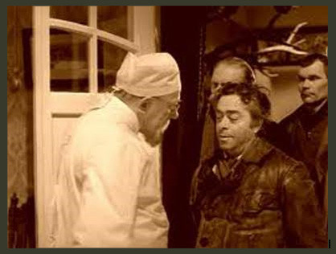
Первым критическим «аргументом и фактом» в мой адрес послужило то, что хоть аппараты ДЭТА прошли многолетние клинические испытания и получили все разрешительные документы от Министерства здравоохранения, все-таки одной бумажки у них да не хватает…! Оказывается, что в разрешительных документах ФЕДЕРАЛЬНОЙ СЛУЖБЫ по НАДЗОРУ в СФЕРЕ ЗДРАВООХРАНЕНИЯ И СОЦИАЛЬНОГО РАЗВИТИЯ аппаратов ДЭТА, наш многоуважаемый доктор, не нашел. Их нет в ГОСУДАРСТВЕННОМ РЕЕСТРЕ МЕДИЦИНСКИХ ИЗДЕЛИЙ. Там множество всяких аппаратов, а вот аппаратов ДЭТА, оказывается там никогда и не было! Да, конечно, аппаратура работает великолепно, подтверждает доктор, но так открыто заявлять о том, что каждый врач теперь имеет полное право…. Нет РЕЕСТРА, значит и прав у врачей нет. «Да-а-а-а, надо рекомендовать приборы пациентам, - примерно такие комментарии, - но втихаря, с оглядкой, дабы никто не услышал и про это не узнал. Да еще попросить больного, чтобы он нигде и никому не упомянул ваше имя. Во-вторых, и самому врачу надо постоянно, и с оглядкой, помнить о том, что если он даже просто посоветует больному приобрести такой аппарат, то все будут знать, что таким способом доктор на больных наживается, деньги на болезнях зарабатывает, и если хоть одна жалоба от пациента поступит, то….». Ну-у-у-у, в общем стало понятно, что доктор не имеет и следующего права – зарабатывать деньги в компании ДЭТА-ЭЛИС. Вот такая «тошниловка» на выходе с конференции получилась.

По поводу последнего возражения и возразить-то нечего. Это просто абсурд какой-то, не имеющей под собой ни юридической, ни правовой основы по всем законам и по Конституции Р.Ф. Скорее всего это состояние добыто из глубины убогого и забитого естества наших «совковых врачей», которые почему-то вынуждены были всех, всегда и всего бояться. Оказывается оно до сих пор в Екатеринбурге живо, и я не думаю, что в единственном экземпляре! Ну, хорошо-хорошо, а если совершенно бесплатно и бескорыстно, по своему ПРИЗВАНИЮ ИСЦЕЛЯТЬ, участковый врач на Урале станет рекомендовать современную аппаратуру, которая спасет человека от смерти неминучей, он на ЭТО имеет право? Деньги и доктор оказываются вещами несовместимыми – тут приговор окончательный и он обжалованию в нашей голове не подлежит? Ну, а как же быть с тем, что в советское время догоняли и не догнали Америку, а в период развитой демократии тоже от западных стран отстаем? Почему там, у «проклятых капиталистов» самой высокооплачиваемой профессией считается врачебная профессия, а у нас до сих пор доктор не может воспользоваться всеми правами представленными ему на «блюдечке с голубой каемочкой»?

Да не менталитет это!!! Успокойтесь…. Вы уж меня, дорогие коллеги извините, это просто убогость, дремучесть и какая-то глухая провинциальная забитость. Только и всего! Вот ума и страха хватило РЕЕСТР проштудировать, но на самое главное внимание-то не обратили. Цитирую следующее название из должностной инструкции: «Государственный реестр медицинских изделий, зарегистрированных для применения в медицинской практике лечебно-профилактических учреждений Российской федерации». Для использования аппаратов ДЭТА, либо других аппаратов в домашних условиях никакого РЕЕСТРА вообще в природе не существует!

Еще раз вразумительно объясняю, если доктор рекомендует аппараты ДЭТА и указывает это в амбулаторной карте либо в истории болезни (так оно и было в периоде клинических испытаний), а кто-то по своей неграмотности или убогости, зловредности или тупости данную рекомендацию отменяет, то произошедшее равносильно вмешательству в процесс лечения. Вот как раз это и является противозаконным действом, а если еще пациент вовремя НЕ ВОСПОЛЬЗУЕТСЯ ИСЦЕЛЯЮЩЕЙ АППАРАТУРОЙ и ему станет плохо (а ведь может быть от чего, чуть позже почитаете, почитаете) или больной человек получит осложнение, или умрет без наших аппаратов, то такое вмешательство и отмена рекомендаций врача граничит с уголовной ответственностью! Всё-о-о-о!!! И надеюсь, что эта тема никогда уже более не станет среди наших уважаемых врачей обсуждаться. Пожалуйста, дорогие коллеги, еще раз призываю вас вступайте в ассоциацию ДЭТА-МЕДИЦИНА!

«Зя-а-а-а?!!» или «Низззя-а-а-а!!!»

На медицинской конференции выступила доктор Верхотурцева Алена Вячеславовна, которая в своей многолетней практике использовала технологию гемосканирования. Я ее поддержал вполне открыто и надеюсь на то, что она со своими наработками выступит с докладом на медицинской конференции ДЭТА-МЕД в Москве. Руководство ДЭТА-ЭЛИС-УРАЛ так же возлагает большие надежды на доктора Верхотурцеву. Однако именно эта технология вызвала очередное возражение у нашего многоуважаемого уральского доктора (ФИО оппонента по этическим соображениям снова не привожу) и в качестве доказательства мне была представлена статья в виде реферата под названием: «Гемосканирование – новое в диагностике или скрытое мошенничество». Ортодоксальный взгляд на исследование крови здесь звучит незыблемо – каплю живой крови нельзя под микроскопом разглядывать, а ее нужно красить! Кроме того, кровь должна браться утром натощак и желательно, чтобы пациент находился в лежачем положении. Только такие результаты имеют научное значение и они друг с другом сопоставимы. Все остальное, что видят «исследователи» под темнопольным микроскопом – абсолютная галиматья и безграмотность! Если внутри клеток и внутри крови были бы паразиты, то их можно было бы увидеть и при классическом исследовании, однако ничего подобного на протяжении многих лет в клинических лабораториях не наблюдается. Методика гемосканирования не имеет разрешения со стороны Министерства здравоохранения Р.Ф., а доктор Темников с доктором Верхотурцевой пытаются в ассоциации ДЭТА-МЕД это скрытое мошенничество на конференции представить в качестве научного доклада. Бе-зо-бра-зи-ееее!!!

Конечно, главный козырь в руках это не реферат, который в единственной публикации в Интернет-пространстве болтается, а то, что данная технология опять не признана нашим многоуважаемым Минздравом. Однако масса прогрессивных научных исследований не только нашей официальной наукой были в свое время не признаны. Кстати метод гемосканирования и в США не разрешен. Цитирую из публикации: «Крут Грейндж (США). Темнопольный микроскоп и его возможности в клинической практике».
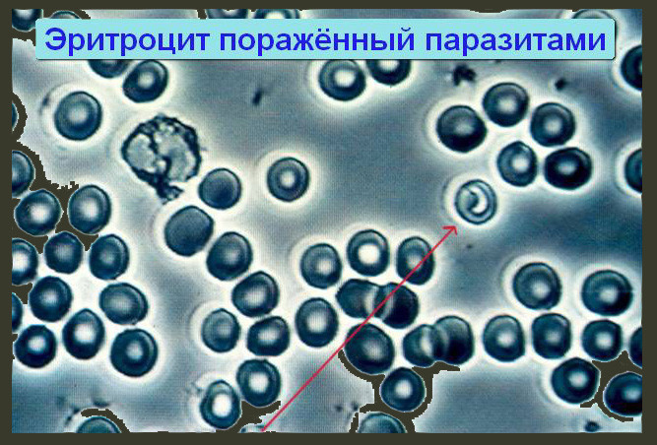
Курт Грейндж. Это паразит внутри эритроцита, это не малярия. Антибиотики его не берут, а коллоидное серебро – да. Если бы мы были сейчас в США, я бы вам этого сказать не мог, забрали бы лицензию.
Вопрос из зала: Этот метод сертифицирован Америке?
Курт Грейндж. Нет, не сертифицирован. Есть такие люди как я, такие люди как вы, которых я учу. Мы занимаемся этим методом. В США нет ни одного агентства или органа, будь то федерального, или штата, который бы знал и показал, как это сделать.
Л. Лапп: Никаких диагнозов, никакой диагностики, никаких медицинских вещей, почему, я не знаю. Вполне возможно, что метод слишком субъективен, для того чтобы каждый врач мог поставить свой анализ. Нет какой-то четко статистической информации, на основании которой можно было бы сказать: «Вот здесь так написано». Во всяком случае, в качестве медицинского исследования он нигде не существует.
Вопрос из зала: В Англии же пользуются этим оборудованием?
Л. Лапп: В США, в Европе - много семейных врачей; они пользуются им точно также.
Курт Грейндж. Просто еще в США никто не организовал специальный орган, для того чтобы сертифицировать темнопольный микроскоп. Может быть со временем это будет организовано.

Конец цитаты.
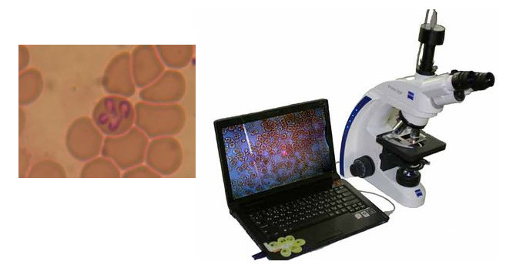

Однако, есть с чем сравнить,
как при заболеваниях у человека,
так и с паразитарными поражениями эритроцитов у животных.
Смотрите:

Гемоспоридиозы
(haemosporidiosis) - общее наименование трансмиссивных инфекционных болезней человека и позвоночных животных, вызываемых гемоспоридиями, поражающими эритроциты, клетки ретикулоэндотелиальной системы и печени.
ВОЗБУДИТЕЛИ И ЦИКЛ РАЗВИТИЯ.
Данные заболевание вызываются паразитическими простейшими (тип Protozoa) и относятся к классу споровиков (Sporozoa). Гемоспоридии развиваются в эритроцитах, клетках ретикуло-эндотелиальной системы, печени позвоночных хозяев. Жизненный цикл представителей гемоспоридиозов связан со сменой хозяев. Переносчики этих паразитов— комары, мухи, мошки, иксодовые клещи. В организме позвоночного хозяина происходит бесполое размножение— шизогония. При укушении вместе со слюной в кровь попадают удлиненные зародыши, или спорозоиты, которые принимают форму амеб и проникают внутрь эритроцитов, где и образуют споры. Споры освобождаются по разрушении эритроцита, и заражают другие эритроциты, что и вызывает приступ лихорадки. В организме насекомых происходят половой цикл и спорогония. В кишечнике насекомых образуются спорозоиды, которые разносятся по всем органам и в том числе попадают в слюнные железы.

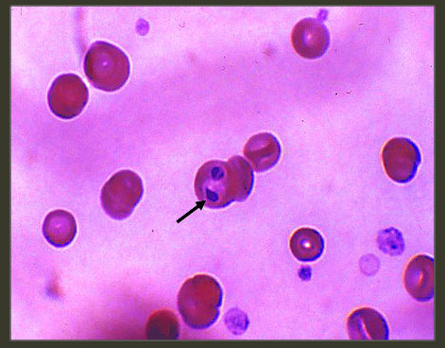

Пироплазмоз (бабезиоз) - опаснейшее трансмиссивное заболевание собак, которое вызывается микроскопическими паразитами крови Babesia canis и, реже, B.gibsoni. Бабезии переносятся иксодовыми клещами, а резервуарными хозяевами служат мелкие грызуны. Болезнь проявляется в среднем через 4-7 дней после укуса клеща, имеет острое, сверхострое и хроническое течение, а в последние годы все шире распространяется на европейской части России, в том числе в крупных городах. Причем, если раньше больше заболевали собаки, которых вывозили за город, то сейчас нередки случаи заражения и в городской черте.
Cо слюной клеща бабезии попадают в кровяное русло. Паразитируют они в эритроцитах, которые в результате погибают и разрушаются, а клеточные фрагменты оседают в почечных канальцах, закупоривая их и вызывая гематурию и почечную недостаточность. Тяжелой интоксикации способствуют и токсины самих бабезий, поступающие в кровоток.Паразитируют в эритроцитах крови животных. В одном эритроците могут встречаться 1–2 особи, нередко больше – 4–16 и даже 32, возбудитель обычно заполняет весь эритроцит. При сильном поражении пироплазмы находятся также и в плазме крови. При отсутствии специфической терапии смертность от пироплазмоза достигает 90%.
Врачи считали сердечно-сосудистые заболевания благороднее рака:
оказывается, что они вызываются одной и той же заразой - трихомонадой.

Обосновавшись в стенках сосуда и начав неподвижный образ жизни, трихомонада переходит в цистоподобную, или почкующуюся, стадию существования. Паразит начинает размножаться почкованием: новые клетки вырастают на теле старой, как почки на дереве, которые "в свою очередь" дают новые почки. Так бесполые одноклеточные образуют колонии, которые утолщают стенки сосуда. Паразитам становится тесно, им не хватает пищи и некуда выделять отходы. Поэтому они вновь пробиваются через стенку, но уже в просвет сосуда и продолжают размножаться, омываясь кровью. В результате образуются узелки, переходящие в тромбы. Вначале они могут быть красного цвета за счет съеденных эритроцитов и клеток тканей, а после их переваривания становятся белесыми. Постепенно за счет размножения паразитов тромбы уплотняются, бляшки увеличиваются, а просветы в каналах сужаются. Наконец они целиком заполняются не в меру расплодившимися трихомонадами. Их отходы уже не уносятся кровью - яды начинают отравлять самих паразитов. Внутри бляшки накапливаются токсические продукты обмена, которые вызывают гибель самих трихомонад. В конце концов, бляшки лопаются, и массы токсических веществ выбрасываются в кровь. Избавившиеся от собственной отравы паразиты опять начинают размножаться, еще более утолщая стенку сосуда. Мало того, они пожирают тканевые клетки органов, в том числе сердца, в которых расположены кровеносные сосуды, и замещают их своими телами.
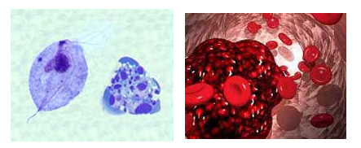
Ужасная картина:
вместо человеческих клеток кровеносные сосуды строят трихомонады!

Происходит весьма неравноценная замена: ткань из паразитов жесткая, хаотичная, не может расширяться и сужаться, как в здоровых сосудах, через нее с трудом проникают кислород и питательные вещества, которые кровь несет человеческим клеткам. Трихомонады поражают не только сосуды, но и главный орган - сердце. Они создают тромб, утолщают и перерождают сердечную ткань, снижают ее сократительную способность. В результате во время эмоциональных или физических перегрузок поврежденная стенка сердца не выдерживает и разрывается - инфаркт. Выделяемые паразитами токсические вещества разносятся кровью и отравляют весь организм, поражая нервную систему, лимфатические узлы, печень, поджелудочную железу и так далее. Это еще больше ослабляет иммунитет, вызывает отмирание тканей, нарушение обмена веществ - в результате возникают сопутствующие заболевания, в том числе рак, сахарный диабет и другие неизлечимые болезни. Хламидии – это тоже бактерии, передающиеся половым путем и вызывающие хламидиоз. Их нашли и в крови сердечников, и в бляшках. Поначалу хламидии вызывают воспаление стенок сосудов. А иногда и тканей сердца. Их поверхность становится липкой. К ней пристают иммунные клетки. И вместе с мышечными клетками начинают извлекать из крови любой имеющийся в ней холестерин, создавая пену, полную жира. Из нее и образуются бляшки и последующие недуги. Получается, что причина их – венерическая. Как ни прискорбно это звучит.

Теперь, уважаемые читатели, вовсе не хочу перегружать вас данной информацией, но речь пойдет о методах открытия и…. методах ЗАКРЫТИЯ нового чувства у человека, которое есть и у вас, и которое сейчас называетсямагниторецепцией. Наличие такого органа чувства у животных не оспаривается. Например, немецкие и чешские зоологи обнаружили странную особенность: лисицы чаще нападают на свою жертву с юго-запада. И такая тактика оказывается успешней прочих. То есть выходит, что длиннохвостые хищники ориентируются не только на слух, но и по магнитному полю Земли. Подведение итогов выявило закономерность: вне зависимости от места жительства рыжего хищника и времени охоты прыжок осуществлялся в направлении северо-востока. Ученые считают, что лисицы используют магнитное поле для лучшего наведения на цель и повышения эффективности охоты, если животное не видит добычу за листвой или снежным покровом. Известно, что коровы выравнивают свои туловища вдоль линий магнитного поля Земли. Восприятием магнитного поля также могут похвастать муравьи, кроты, летучие мыши и птицы.

На первый взгляд предположение о возможности обнаружить новый вид сенсорной чувствительности у человека кажется странным и фантастическим, так как, казалось бы, все органы чувств уже давно исследованы и описаны. Ещё с 1813 года было известно, что у животных есть особый орган чувствительности, позволяющий им реагировать на феромоны и другие ароматные вещества, которые не воспринимаются ни при помощи обоняния, ни при помощи вкуса. Но лишь в самом конце XX века удалось, наконец, обнаружить, что и у человека в носовой полости также имеется вомероназальный орган (Monti-Bloch et al., 1994). Однако от носа ближе к телу! К новым доказательствам механизма электромагнитного восприятия аппаратов ДЭТА организмом человека. Ибо не только органы воспринимают резонансные колебания, но и наш мозг. Я всегда был склонен к объяснению программного, информационного воздействия аппаратов ДЭТА на центры управления органами, расположенными в нервной системе человека.

Итак, откуда и что берется? Еще в 1978 году З. Гарвалик опубликовал статью о магниторецепции лозоходцев (Harvalik, 1978). Оказалось, что в 661 из 694 опыте, лозоходцы смогли обнаружить «магнитную аномалию». В другой серии эксперимента Гарвалика 300 случайно выбранных испытуемых пересекали искусственное магнитное поле, которое генерировалось при подключении источника тока к двум электродам, находившихся в 20 метрах друг от друга. 80% испытуемых обнаружили реакцию магниторецепции при пропускании тока, и ни один из них не дал ответа в отсутствии тока!

Надо сказать, что хотя статья Гарвалика была с восторгом встречена любителями парапсихологии, в научной среде она вызвала скорее скепсис. Далее. В 1980 году в авторитетнейшем научном журнале Science вышла статья профессора Манчестестерского университета Робина Бэкера, в которой описывалось несколько экспериментов, свидетельствующих о наличии у людей способности чувствовать магнитные поля. Работы Р.Р. Бэкера вызвали огромный резонанс в научной среде. Множество исследователей стали анализировать статистические расчёты Бэкера, а также проводить контрольные эксперименты. А что в итоге? В итоге Р. Бэкер лишился своей научной репутации, а эксперименты по поиску магниторецепции у человека стали западными исследователями восприниматься скорее как научный курьёз, и почти четверть века такие исследования больше не проводились!

В 1982 году издательство «Наука» выпустило монографию Ю.А. Холодова «Мозг в электромагнитных полях». В этой монографии описывалось несколько экспериментов, в которых испытуемые пытались, не глядя, определить включено ли магнитное поле или же нет. Спустя более десяти лет после опытов Холодова и Бэкера, в 1995 году в достаточно авторитетном журнале «Вестник Московского университета» появилась статья «Электромагнитные явления при экстрасенсорном восприятии», написанная заведующим кафедрой компьютерных методов физики физического факультета МГУ профессором Ю.П. Пытьевым с соавторами. И что в итоге?

Вскоре появилось множество разгромных рецензий на эту статью, написанные ведущими специалистами факультета психологии МГУ (Хомская, 1995; Любимов, 1995; Гусев, 1995). В итоге, статья Пытьева, как в своё время статья Бэкера на Западе, полностью скомпрометировала саму тему исследований магниторецепции у человека. Больше статей по данной тематике в серьёзных научных журналах не публиковалось, а сама эта тема в нашей стране обсуждалась лишь любителями эзотерики и прочих паранаук.

Прошли годы. Казалось, что чувствовать магнитные поля могут только животные, а человеку эта способность, увы, недоступна. Однако в журнале Neuroscience неожиданно появилась статья американских учёных (опять!!!!) из государственного университета Луизианы, в которой существование магниторецепции у человека было подтверждено при помощи объективных методов (Carrubba et al., 2007). Исследователи производили запись электроэнцефалограмм (ЭЭГ) у 17 испытуемых, и одновременно компьютер случайно включал и выключал электромагнит, создающий слабое электромагнитное поле (мощностью лишь в два раза превышающее геомагнитное). Затем отрезки записи ЭЭГ, синхронизированные с включением искусственного магнитного поля были усреднены и рассчитаны.

Данный метод традиционно используется для объективного выявления подпороговых стимулов, то есть стимулов, которые мозг воспринимает, но не осознаёт. Если бы испытуемые никак не реагировали бы на включение слабого электромагнитного поля, то после усреднения, синхронизированных с его включением, отрезков записи ЭЭГ весь «шум» бы усреднился и запись выглядела как прямая линия. А в случае, если бы электромагнит создавал бы какую-то электрическую наводку на энцефалограф, то в усреднённых вызванных потенциалах пик возникал бы мгновенно после включения электромагнита. Появление же пика, спустя некоторое время однозначно свидетельствовало бы, что это мозг отвечает на данный стимул. Собственно, так и оказалось. У 16 из 17 испытуемых через 109-454 мс после включения электромагнита наблюдался ответ мозга! Причём, что интересно, наибольший пик наблюдался у них в затылочной доле, которая, как известно, отвечает за зрительное восприятие. Данные результаты свидетельствуют, что человек, всё-таки, может чувствовать магнитное поле, хотя и не осознаёт этого. И это уже…. неоспоримый научный факт!
Однако, дорогие мои, посчитайте сколько времени ушло, не для того, чтобы доказать наличие у человека НОВОГО ОРГАНА ЧУВСТВ – магниторецепции, а сколько времени пожирает борьба с бюрократами от науки? На сколько лет они затормозили развитие отечественных научных исследований в данной области, которая напрямую связана с электромагнитным воздействием и аппаратов ДЭТА? Только практикующие врачи и ученые всегда открывали новый мир, результатами которых всегда пользовались и бюрократы, и следующие предприимчивые граждане от нашей официальной науки, в конечном итоге выдавая их за собственные авторские разработки, либо наши идеи снова уплывали за рубеж.

Так было, есть но… никогда не будет в Ассоциации ДЭТА-МЕД! Область гемосканирования должна быть хорошо изучена, все требуемы «бюрократические апарансы» должны быть соблюдены, но нам есть и с кого пример брать! Сергей Петрович в течении 17 лет добивался официального разрешения, и немало с себя ярлыков «скрытого или явного мошенничества» снял тем, что никогда не терял ПРИЗВАНИЕ ИСЦЕЛЯТЬ, которое было и в самом начале его величайших научных открытий. Вот и заслужил статус единственного, неповторимого автора и разработчик данной методики! Поскольку иных уж нет, а те - далече…. Значит, и доклад доктора Верхотурцевой на медицинской конференции в Москве неизбежен.

Безусловно, множество врачей, которые на протяжении клинической практики разуверились в своих возможностях и в эффективности лекарственной терапии, найдут в нашей Ассоциации новые, эффективные методы профилактики и борьбы с недугами. Но не все врачи в собственной бездеятельности расписывались, а шли каким-то альтернативным путем, однако их разработки до сих пор не могут быть признаны на уровне официального здравоохранения. Мы ждем таких авторов и последователей в нашей Ассоциации и мы будем всячески оказывать им содействие. Превращать ассоциацию ДЭТА-МЕД в «бюрократический филиал Минздрава» никто не собирается. На этой теме тоже всё-о-о-о, и…. точка!

Однако небольшое дополнение для наших партнеров. Они первые в аппаратной технологи исцеления, а затем уже и врачей в компанию привели. Беседую с моим учеником АА, который рассказывает случай из собственной практики и сетует на то, что его участковый доктор так и не понял, и не принял аппараты ДЭТА. Заболел АА пневмонией, обратился на прием к терапевту, тот назначил обследование, расписал ему лечение, но больной не стал прибегать к употреблению антибиотиков, а использовал только аппаратуру ДЭТА. Исцеление наступило буквально за считанные дни, чему участковый терапевт немало был удивлен, проводя контрольное обследование и хотел было себе все заслуги приписать, однако наш герой рассказал доктору про аппараты ДЭТА. Вместо того, чтобы этим заинтересоваться, доктор выставил пациента за дверь. И так будет всегда, за редким исключением при подобной «агитации». Лишний раз сыпать соль на раны и подчеркивать несостоятельность нашей медицины перед носом у практикующего врача – это тоже путь в никуда. Дорогие партнеры, найдите пожалуйста иные способы убеждения наших участковых врачей. И здесь самым главным аргументом станет не ваша индивидуальная беседа с доктором, а ваше индивидуальное приглашение его на следующую медицинскую конференцию в Екатеринбурге. Ну, а если учесть небольшой, но уже совместный опыт работы на Урале, то надеюсь, что в форме данной публикации он станет полезным для всех партнеров компании ДЭТА-ЭЛИС.

Кстати, о птичках…

Подборка текущей информации весьма будет полезна не только нашим партнерам, которые захотят вполне аргументировано сослаться на факты внутриклеточного паразитизма у человека (неподтвержденные клинической лабораторией, где живую кровь только могут размазывать, сушить да красить). Думаю и для врачей-клиницистов, которые якобы тоже не признают факты обнаружения паразитов внутри клеток человеческого организма или паразитов и их личинок, яиц, свободно плавающих в крови человека. Согласитесь, дорогие мои коллеги, что этому нас в мединституте не учили, а если хоть что-то подобное нам давали на кафедре биологии, то оно уже давным-давно находиться в стадии глубочайшего забвения. Так, что спорить тут не о чем, а освежить информацию все-таки придется. Поскольку несмотря на защитные силы живых организмов и растений, внутрь всяческая мерзость настойчиво стремиться проникнуть и проникает:

1) кожа не всегда успешно защищается от поселения микробов жирными кислотами; 2) слизистая оболочка носа и глаз — лизоцимом (ферментом, разрушающим клеточные стенки бактерий) однако чихаем, кашляем, снижаем таблетками температуру, принимаем антибиотики всю свою жизнь; 3) кровь — фагоцитами и антителами. Об этом расскажу отдельно в разделе данной публикации под названием «О хлебе насущном»; 4) ткани рыб — протаминами – сами вот такую картинку увидите;

Cymothoa exigua паразитическое ракообразное,
которое попадает в ротовую полость рыбы через жабры,
прикрепляется к языку рыбы и питается её кровью.

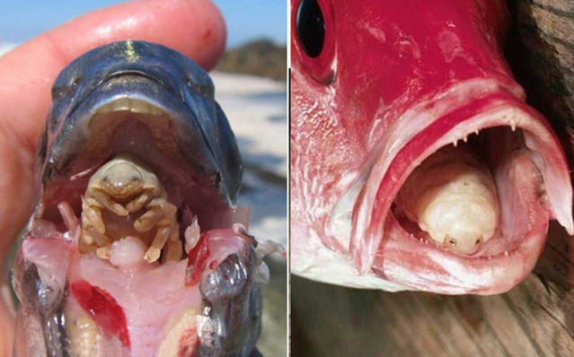

5) корни растений — корковым слоем – тоже немного прочитаете; 6) фрукты — кутикулой и кислотами. А еще они обрабатываются химическими веществами, которые мы поедаем и потом не знаем, от чего заболели; 7) деревья — смолами, таннином. 8) ткани растений — фенольными соединениями, гликозидами. Здесь людям брать пример с деревяшек бесполезно, хотя независимо от толщины коры и смолы, все едино жучки их пожирают а потом дятлы долбят; 9) А вот человек разумный целиком и полностью защищается аппаратами модификацией ДЭТА-АР с исцелением до 100% случаев.

Итак, напоминаю вам о внутриклеточных паразитах беспозвоночных животных, водорослей, водных грибов и высших растений. Их коло 25 широко распространённых видов. Agrobacter – внутриклеточные паразиты растений. Семейство Azotobacteriaceae – свободноживущие азотфиксирующие бактерии. Лейшманиоз — острое инфекционное протозойное заболевание человека и животных, вызываемое внутриклеточными паразитами рода лейшмания. Грамотрицательные аэробные палочки и кокки. Некоторые виды вызывают заболевания растений и животных, на основании чего они могут рассматриваться как внутриклеточные паразиты. Болезни и вредители лилий. Повреждает преимущественно растения из семейства лилейных (лилия, ландыш и др.). Возбудители их — внутриклеточные паразиты.

Плазмодиофоридами (облигатными внутриклеточными паразитами), осваиваются подземные и надземные виды растений. Olpidium, род грибов класса хитридиомицетов. Наиболее известен ольпидиум капустный (Olpidium brassicae), вызывающий «чёрную ножку» рассады капусты — заболевание, при котором корневая шейка растения утончается, чернеет и рассада гибнет. К этой группе относится плазмодиофора, вызывающая рак корней (килу) у капусты. Плазмодиофора может поражать более 200 видов культурных и дикорастущих крестоцветных, вредя овощеводству. Особенно сильно кила распространена в Нечерноземьи. Другой паразит - спонгоспора - вызывает порошистую паршу картофеля, повреждая подземные части растения. Это заболевание, поражающее и другие пасленовые, известно во всех странах умеренного пояса.

Многие свободноживущие слизевики легко культивировать в лабораторных условиях, что делает их удобными объектами для различного рода исследований. Наиболее обширные и важные экологические группы грибов - это ксилотрофы (от "ксилос" - древесина и "трофос" - питаться), обитающие на древесине, подстилочные и почвенные сапротрофы и микоризные грибы. Экологическую группу составляют грибы - паразиты зеленых растений, в основном это внутриклеточные паразиты водных беспозвоночных.
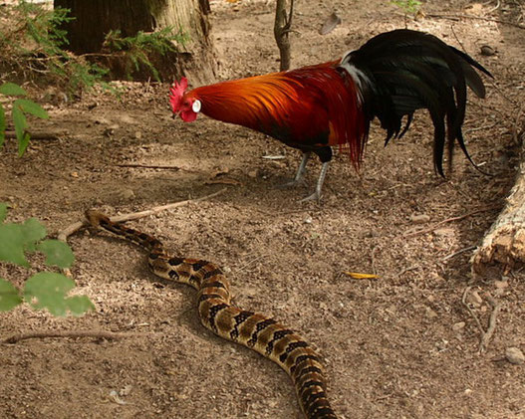
Слизевики - своеобразная и интересная группа организмов, очень рано обособившаяся в процессе эволюции и состоящая в родстве с примитивными жгутиковыми. Лейкохлоридий парадоксальный (Leucochloridium paradoxum) ещё один удивительный паразит, принадлежащий к типу плоских червей. Окончательным хозяином этого паразита являются птицы. Паразитируют в кишечнике. Размножаются Лейкохлоридий следующим образом. Вместе с помётом яйца паразита оказываются в окружающей среде, которые проглатывает улитка Succinea. Из яиц развивается личинка, а потом спороциста. Вырост спороцисты достигает щупальца улитки и увеличивается в размерах, становясь ярко-зелёным. На выросте появляются пятна, и он начинает подёргиваться. В итоге щупальце улитки становится похожим на гусеницу бабочки. Птица не может пролететь мимо такого лакомства, склёвывает и заражается паразитом. Цикл развития паразита повторяется вновь.

Кстати, о рыбках….

Теперь протрем глазоньки и взглянем на эту проблему через другой микроскоп.
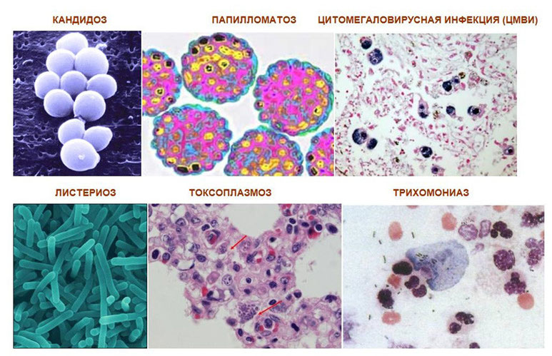
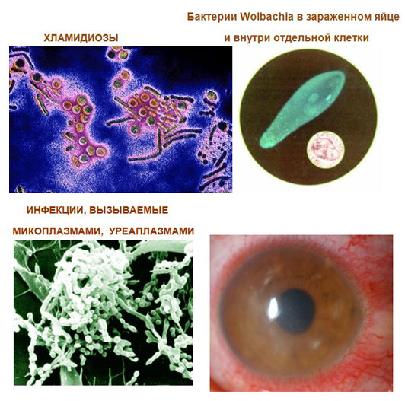
А вы, многоуважаемые доктора, случайно не знаете, почему у детей, да и у взрослых тоже, «опосля купания» (в основном в пресноводных водоемах) глазки-то краснеют? И помогает ли в данном случае сульфацил натрия или всем известный альбуцид, который прописали вместе с левомицетиновой мазью? В народной медицине, например, рекомендуют прикладывать примочки от чайной заварки, если доктор не помог. Ну, а что делать-то, ведь про антипаразитарные аппараты не ведаем! И швондеры в нашей голове еще не перевелись.

Причиной может быть паразитические амёбы, которые встречаются в воде (озёра, реки) и во влажной почве. Попадая в глаза эти паразиты начинают бурно размножаться, вызывая повреждения глазного яблока, что в итоге может привести к потере зрения или даже к слепоте. Не заметили после каких «водных процедур» ваш ребенок начал очки носить? Странно-странно…. Амёбный менингоэнцефалит (Acanthamoeba keratitis) – следующее осложнение от поражения глазного яблока амебами. К счастью заболеваемость в мире этой паразитарной болезнью пока низка (1 на 500 тыс. в США), но в последнее время наблюдается тенденция к её росту. Мы обязательно и здесь догоним да перегоним Америку! Ладно бы, амебы…

В наших водоемах уже и пиранью встречают, осталось лишь завести туда вот таких экзотических рыбочек. Кандиру или Сомик ванделлия (Vandellia cirrhosa). Он заплывает в жабры более крупных рыб, обитающих в водах реки Амазонки, растопыривает выросты, которые повреждают ткани жабр.
Сомик тоже питается кровью, сочащейся из повреждённых тканей рыбы.
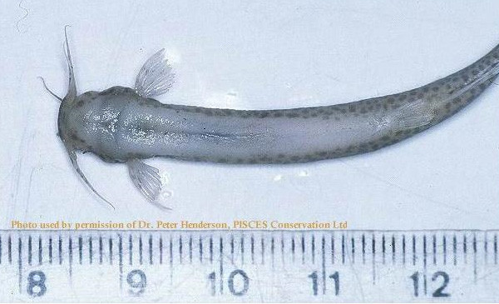
Кандиру идентифицируют потенциальную жертву по содержанию в воде аммиака, выделение которого происходит в процессе дыхания рыбы. По этой же причине местные жители стараются не справлять малую нужду в водах реки Амазонки. В виду микроскопических размеров сомик легко проникает по мочевому протоку в мочевой пузырь, особенно у женщин. Причем двигается он очень быстро в струе против течения, наподобие, как горбуша, которая стремится на нерест. Прикрепление Кандиру к стенкам мочевого пузыря сопровождается сильными болями и может вызвать серьёзные повреждения тканей, вплоть до летального исхода. Удаление выросшего сомика из мочевого пузыря производится с помощью оперативного вмешательства (самостоятельно Кандиру покинуть мочевой пузырь уже не может). Вот так-то! Дикарей паразиты научили! Одна хоть польза от этого сомика будет…. Может быть и у нас перестанут писать в российские реки да озера во время купания? Ой, об чем это я?! Как буд-то в иные времена туда канализационные стоки не попадают? Нет, сомик нам явно не поможет, даже если он начнет выпрыгивать из унитаза.

Муха, муха –цекатуха….

Ну, а после…. водных процедур, (У-у-у-ух!!!! В здоровм теле – здоровенный дух!!!) кого слепни с комарами на берегу-то не кусали? Оводовые (Gasterophilidae) могут откладывать личинки под кожу млекопитающих, в том числе и человека. Перевезли ведь когда-то колорадского жука. Перевезут и это. Начнут они наших российских комариков заражать. В Центральной и Южной Америке обитает человеческий кожный овод, который откладывает яйца на москитов. Когда москит садится на покровы тела человека, личинки кожного овода "вбуравливаются" в кожу. С током крови, они могут путешествовать по всему телу и даже проникать в мозг сквозь гематоэнцефалический барьер. Выедая жизненно-важные участки мозга, личинки овода могут привести и к смерти. Голова еще не заболела? Хорошо-о-о-о-о! Значит смотрите вот сюда. И больше не задавайте глупых вопросов, как это, как это, в якобы стерильной крови у человека, может всяческая мерзость плавать?
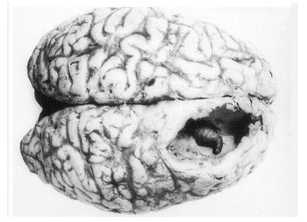
Станете мне не верить, тогда позвоните доктору Барановой Татьяне Николаевне, которая живя и работая в Нижнем Новгороде, довольно часто диагностирует филяриоз. Филярии (Filariidae) - это паразитический микроорганизм, который тоже распространяется кровососущими насекомыми. Попадая в организм человека этот паразит закупоривает лимфатические сосуды. Нарушение тока лимфы приводит к чудовищному разрастанию конечностей. Именно поэтому болезнь, вызываемую этими микроорганизмами, ещё называют слоновой болезнью. Конечно же, это крайняя степень, но поражение иммунной системы от этой плавающей мерзопакости, не только в кровеносных, но и в лимфатических сосудах у человека, может быть главной причиной частых ОРЗ, ОРВИ, хронической усталости, аллергических реакций и прочих аутоиммунных заболеваний. Да-да
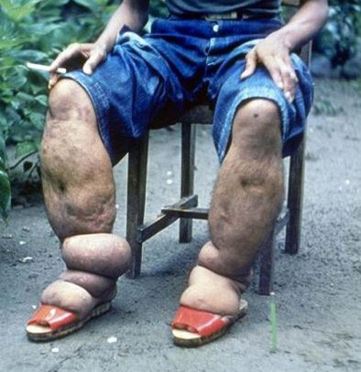
А теперь похожие "картинки"
Трихинеллёз, возбудитель - Trichinella spiralis.
Трихинеллы являются биогельминтами. Ни одна из стадий из жизненного цикла не развивается во внешней среде. Развитие личинок в половозрелых червей происходит непосредственно на кишечной стенке. Эта фаза проходит, как правило, незаметно. Самка сбрасывает в кишечник живые личинки. Они проникают в мышцы и лимфоузлы, где вырабатывают ферменты, расплавляющие окружающие ткани. На этом месте организм формирует соединительно-тканную ограждающую перегородку – капсулу. Далее зараженное животное попадает к вам на стол, в виде мяса. Человек заражается при недостаточной термической обработке мяса. В желудке капсула растворяется под действием соляной кислоты. Но если человек недостаточно пережевывает пищу, то соляная кислота не может пропитать крупные куски, и они попадают в кишечник. Личинка внедряется в слизистую, где через пару суток превращается в половозрелую особь. Беременные самки проникают в лимфатические и кровеносные сосуды тонкого кишечника, где уже через 4 суток рождают до 1500 личинок. Далее они по лимфо - и кровотоку разносятся по всему организму.
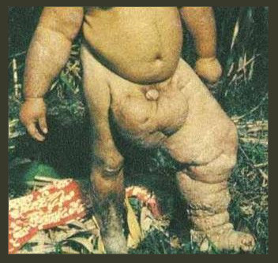
Продолжительность жизни половозрелой особи около 2 месяцев, личинки сохраняют жизнеспособность в мышцах в течение 20 лет. Локализация паразита в организме человека: личинка – скелетная мускулатура (межреберные, жевательные, трапециевидные, дельтовидные, икроножные мышцы, диафрагма, мышцы языка, глотки, глаз), половозрелая особь – тонкий кишечник. Клинические проявления трихинилеза будут различными в зависимости от того, какие органы окажутся пораженными в большей степени: миокард (мышечный слой сердечной стенки), центральная нервная система или скелетные мышцы.
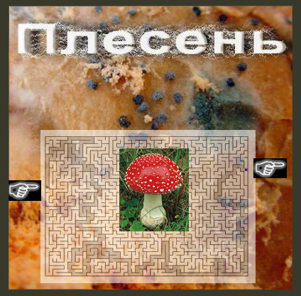
И в заключении данной темы о паразитах, которые сначала находятся внутри живых организмов в виде микроскопических спор грибов. Про кандидоз у человека все слышали и очень многие его нистатином лечили, в виде осложнения после применения антибиотиков. В году 2000 профессор Тошиюки Накагаки (Toshiyuki Nakagaki), биолог и физик из университета Хоккайдо (Япония), взял крошечный кусочек жёлтого плесневого гриба и положил его у входа небольшого лабиринта – 30-ти сантиметровой копии лабиринта, применяющегося обычно для проверки интеллекта и памяти мышей. В другом конце лабиринта он поместил кубик сахара. Желтоватый грибок Physarum polycephalum, растущий в природных условиях на листьях и камнях,повел себя удивительным образом. Он как будто издалека почувствовал запах сахара и начал посылать на его поиски свои ростки. Паутинки гриба раздваивались на каждом перекрёстке лабиринта и те из них, кто попадал в тупик, разворачивались и начинали искать путь в других направлениях. В течение нескольких часов грибные паутинки заполнили проходы лабиринта и к концу того же дня одна из их них нашла дорогу к сахару. После этого Тошиюки и группа его исследователей взяли маленький кусочек паутинки гриба, участвовавшей в первом опыте, положили его у входа точной и пустой копии того же лабиринта, также с кубиком сахара на другом его конце. То, что произошло дальше, не мог бы предсказать никто. В первое же мгновение паутинка разветвилась на две: один тонкий и точный отросток проложил свой путь прямо к сахару без единого лишнего поворота. Второй отросток паутинки вскарабкался на стену лабиринта и пересёк лабиринт по прямой линии, по потолку, прямо к цели. Грибная паутинка не только запомнила дорогу, но и изменила правила игры. Опыт повторяли снова и снова и с разными лабиринтами.

"У этих паутинок есть примитивная чувствительность," – рассказывает профессор, - "И каждая паутинка может передать информацию всей сети. И подобно интернету, нет никакого "центрального сервера". Каждая паутинка самостоятельна и собираемая ею информация может передаваться в сеть по всем направлениям. Это наводит на удивительную мысль о том, что базовая модель интернета существовала всё время, с первых же дней земного шара, и только пряталась в земле. Кстати, сама сеть может расти, похоже, до бесконечности. Однако существуют и намного более сложные и жестокие способы, как передачи информации, так и в обнаружении продуктов питания. Несколько лет тому назад было обнаружено, что западноафриканские муравьи вида Megaloponera foetens склонны, один раз в год, по неясной причине, взбираться на высокие деревья, и с такой силой вонзать свои челюсти в ствол, что после этого погибают во множестве от того, что так и не смогли освободиться.

Это был первый случай, свидетельствующий о массовом природном самоубийстве муравьёв без видимой причины. Они были посланы на смерть. Оказалось, что мельчайшим летающим в воздухе спорам гриба иногда удаётся попасть во рты муравьёв, после чего события начинают разворачиваться как в фильме ужасов. Находясь в голове муравья, спора посылает в его крошечный мозг химические вещества. Почти сразу после этого муравей начинает карабкаться на ближайшее к нему дерево и вонзает свои челюсти в его кору. Только после этого, словно очнувшись от кошмара, муравей начинает пытаться освободиться и ,в конце концов обессиленный, умирает. Примерно через две недели из его головы прорастают грибы.
И кто же из нас не любит передачу «В мире животных», особенно фильмы снятые телекомпанией ВВС? Давайте хоть сейчас немножечко отдохнем, снимем напряжение и ознакомимся с фильмом «Гипно-грибы делают из муравьев зомби». Кадры и музыкальное сопровождение просто бесподобны! Небольшое содержание, т.к. фильм представлен в оригинале без перевода с английского.

«Разумом муравьев могут управлять грибы! Этот гриб обнаружили ученые из Германии, называется он Ophiocordyceps unilateralis. Гриб существует на планете уже 48 млн. лет, и все это время внедряясь в организм муравьев, паразитирует на них. Биологи установили, что гриб выпускает споры, которые попадая на тельце муравья врастают в него и начинают вырабатывать вещества алкалоидной группы. Предполагается, что делается это для достижения своих целей. Муравьи зараженные этим паразитом словно зомби покидают свою колонию, скитаясь в одиночестве. В последние часы жизни муравей-зомби подымается в гущу кроны деревьев, где под нижней стороной листа замирает в ожидании созревания спор».

Вполне возможно, что вы и сами наблюдали отвратительные картинки, как подохшие жучки, паучки или какие-то мелкие животные плесенью покрываются? Да только что первично, а что вторично? Кандидоз, кандидоз.... Какой кандидоз? Джеймс Камерон, Пандора, Аватар!

А СЕЙЧАС ВСЕ СМОТРИМ ВОТ СЮДА-а-а-а-а!!!!

«Почему ветер дует?»

Итак, если мы снова заглянем в «неправильный и темноПОДпольный микроскоп» то в крови человека можно увидеть вот такую картинку. Безусловно у крупных млекопитающихся при жизни из головы грибы не вырастают, однако их паразитическая жизнедеятельность тоже ни к какому здравию и благополучию не приводит. Однако и киты на сушу выбрасываются, и дельфины, и массовое самоубийство совершают рыбки с птичками. Зачем, во имя чего? Для того, чтобы их сожрала плесень. Ну, а чем наши самоубийцы-то краше? В гробу тоже плесенью покрываются... Как действуют эти микроскопические паразиты, предстоит еще изучать, изучать и еще раз изучать. Чем собственно сейчас и занимаюсь, но даже не с точки зрения всяческой микроскопии. Как ни странно об этом сейчас будет сказано, анализирую этот мир с точки зрения негативных программ управления, которыми микроскопические создания владеют в совершенстве, и воздействуют не только на поведение у насекомых. Да-с, одноклеточным организмам за 48 миллионов лет можно было чему-то научиться, но теперь и мы познаем отдельные микробиологические закономерности. Пора эти «тайны» раскрывать, однозначно пора! Иначе из звеньев конечной пищевой цепи, в которую мы по абсолютному неведению и беззащитности попадаем, нам не вырваться.
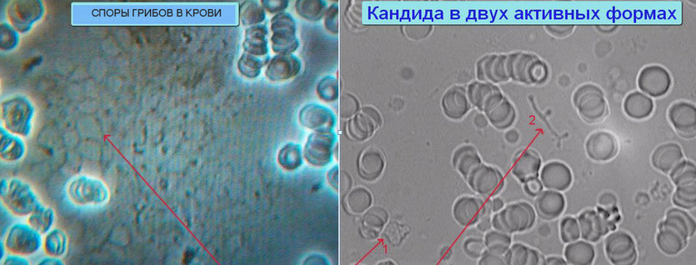
Чаще всего паразитологи указывают алиментарный путь заражения гельминтами, т.е. внедрение их в наш организм осуществляется через пищеварительный тракт и такие паразиты видны без всякой микроскопии. Черви ползают в кишечнике, их уже достают при операциях на сердце, аскаридами могут быть нафаршированы легкие и печень, эхинококковые пузыри иногда ошибочно диагностируются в виде рабдомиосаркомы, ну и т.д. и т.п. Вот эти «ужастики» сейчас показывать не стану. Однако проникновение в кровь яиц, личинок или одноклеточных паразитов тоже чаще всего осуществляется из поперечно-ободочного отдела толстого кишечника. Почему? Да потому, что именно там скапливается, такое (извините меня) дерьмо, что в этом отделе только мухи не летают да крысы не бегают. Придете на мою презентацию, я вам это кино обязательно покажу, а сейчас примите сказанное, как за научный факт. Толстый кишечник вовсе не предназначен для такого хронического загрязнения, он должен быть и может быть физиологически чистым! Однако «вся из себя распальцованная личность», проживающая примерно на Рублевочке, и сидящая чуть ли не на золотом унитазе, состояние поперечно ободочного отдела толстого кишечника очень легко может превращать в средневековую помойку или в туалет типа сортир, выгребную яму которого ни разу никто не очищал. Безусловно, что широко распространенная «российская клизьмотерапия» эпизодически помогает, однако за несколько дней снова кишечник превращается в ходячее кладбище. Как от этого избавиться раз и навсегда, вместе с избыточным весом, пожалуйста – технология разработана! Добро пожаловать на семинары «Дюймовочка» к доктору Темниковой Ксении Геннадьевне! Адреса и телефоны указаны на нашем сайте.

Для записи на семинар "ДЮЙМОВОЧКА" обращайтесь к
доктору Темниковой К.Г.

ksana82@mail.ru

8-916-255-777-3

Почему еще рекомендую к ней обращаться, сейчас объясню. Это не рекламная акция, которая вклинивается в разрыв моей публикации, наподобие телевизионной рекламы. Древняя пословица «Medicus cure ipsum» или «Врач излечи самого себя» с точки зрения информационной терапии, находит свое классическое подтверждения, и отвечает на вопрос, почему одни люди очень часто болеют, а других ни одна хворь не берет. По идее доктор должен быть абсолютно здоровым человеком, лишенным совершенно всяческих вредных привычек. И если такой доктор начинает работать с пациентами, то именно его помощь будет максимально эффективной. А на самом деле как? Есть у меня «ученицы», которые освоили технологию «Дюймовочка», но в настоящий момент достигли в своем развитии до 120 килограмм и более. Я не шучу…. Причем, осваивают этот семинар с целью оказывать помощь другим людям, страдающим от ожирения, да еще стараются провести «Дюймовочку» на индивидуальных сеансах. Без всякого стеснения, в качестве практикующего инфотерапевта, подходят ко мне и спрашивают, как такую кодировку выполнить, поскольку об индивидуальных сеансах я рассказывал в своих книгах. Последний случай был в Нижнем Новгороде, но опять по этическим соображениям Имя этой Дюймовочки не называю. Вот лично вы пошли бы к такому преподавателю или специалисту?

Можно возразить тем, что если инфотерапевтические программы работают, то их сценарий не должен ни от габитуса, ни от возраста, ни от физического веса у инфотерапевта зависеть. Это уже не технология получается, которую мы советуем использовать для всех и каждого, вне зависимости от врачебного образования или от всяческих талантов да необычайных способностей. Да, дорогие мои, так оно и есть, однако я обещал эту публикацию сделать для вас максимально полезной? Значит что-то новенькое мы сейчас и узнаем. Для этого предлагаю вспомнить «детство золотое» и если я вас спрошу «Почему ветер дует?», можете мне ответить вот так – «Потому, что деревья качаются!». Только вот ЛЕС бывает разным… И если существует НЕЙРОЛЕС в коре больших полушарий, то ответ является вполне научным. Безусловно, нервные импульсы, идущие в виде команды из головы любого инфотерапевта по информационному содержанию будут одинаковы, но какие электромагнитные вибрации они могут вызвать в окружающей среде, ВОКРУГ проводящих путей периферической нервной системы или самих нервных окончаний?

Пожалуйста ответьте на вопрос в двух случаях: 1) Если эта среда физически здорова и совершенна. 2) Если ВОКРУГ окружающие ткани заплыли жиром, пропитаны алкоголем с никотином, со всеми вытекающими из этой зависимости последствиями. Однако тут можно высказать и опасение. Если наши врачи в 100% случаев заражены психосоматическими заболеваниями и передают такую информацию своим пациентам на приеме в лечебно-профилактических учреждениях, то растолстевший инфотерапевт не передаст ли программку собственного ожирения, на таком, с позволения сказать, исцеляющем сеансе? И не расплодились ли без всякого препятствия микроскопические паразиты в его ожиревших тканях? Тут и без электронного микроскопа будет очевидно, что резонансные вибрации в разных тканях будут несопоставимыми. Но если совершенные, а не зависимые вибрации, которые мы испытываем, вплоть до появления всем известного состояния с «мурашками по коже», весьма позитивно сказываются на нашем общем состоянии, то в микромире они могут вызывать гибель болезнетворных бактерий. Посему, эти паразиты вовсе не заинтересованы в физическом или духовном совершенстве доктора, и в процессе жизнедеятельности в первую очередь блокируют данные импульсы в виде негативных программ управления у пациентов. И это не гипотеза, а это научный факт, но об данном механизме чуть позже.

Посему, если наш инфотерапевт, вызывает идеальные вибрации сначала в собственной голове, а затем на периферии в собственных ручках, которые к пациенту прикасаются, учит людей тому, чему и сам следует, то и здесь исцеление неизбежно, и шансов к выживанию у микробных тел или у клеток раковых опухолей не остается! Многолетний опыт работы с тяжелобольными пациентами скорее всего у инфотерапевта сформирует узкоспециализированные вибрации в его ручках, которые, как по мановению волшебной палочки будут менять и частоту и амплитуду подобных колебаний, и чем больше будет знаний и практики, тем совершенней будет его помощь. Однако я не только могу похвалиться плодами рук своих, но и поистине МОИМ ДЕТИЩЕМ. Она рядом со мной, продолжает мой труд и совершенствует мою технологию. Ксения закончила Томский медицинский институт, тот факультет, на котором учились мои родители и я, но закончила его с красным дипломом. Она потомственный доктор. Ее внешний облик совершенен и с моим никак несопоставим. Прикосновение ее рук вызывают вибрации на уровне органоидов клетки, она великолепно работает по четвертому уровню в области инфокосметологии. А те семинары по нормализации питания и избыточного веса, которые она проводит, это уже поистине ее ДЕТИЩЕ, которое находится в полной гармонии с каждой ее клеточкой, со всеми молекулами и атомами. Абсолютно верно, никому путь к подобному совершенству не заказан, посему есть у кого и чему учиться в области правильного питания и нормализации обмена веществ! Добро пожаловать!

А теперь снова вернемся к причине паразитарных инвазий, заглянув в толстый кишечник человека без мучительной профедуры фиброколоноскопии. Приведу пример из собственной практики в том же Екатеринбурге. Несколько лет тому назад подобные случаи были редкими, можно было и дискутировать на заданную тему, а вот сейчас ко мне обратилась женщина с начальными проявлениями цирроза печени, который появился, якобы, на совершенном благополучии и на фоне здорового образа жизни. Если вегетарианство до сих пор считаете таковым, тогда приготовьтесь со мной поспорить, а вот у данной пациентки шансов к продолжению подобного образа жизни и растительного питания уже не остается.

Итак, еще раз «О хлебе насущном»
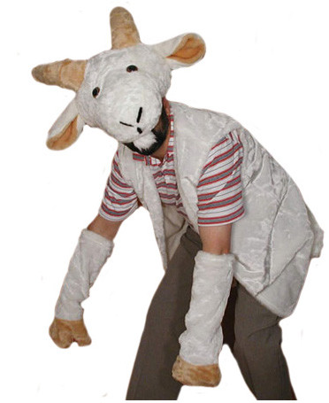
Чтобы стать истинным вегетарианцем необходимо выбить себе передние зубы сверху, отрастить длинный шершавый язык, как у козы или у коровы. Кроме того, коренные зубы должны работать не хуже, чем ножницы или секатор, для постоянного измельчения отрыгаемой травки, которая перемешиваясь с соплями и слюной, снова проглатывается и попадает только в первую камеру желудка. Желудок у вегетарианца должен отличаться от плотоядных млекопитающихся тем, что ему необходимо содержать четыре камеры, всвязи с чем и размеры его станут несопоставимы с нашим желудком. Какая уж тут может быть талия? Почему четыре камеры и что в них должно происходить, сейчас поясню. В первой камере попадающая в него растительная пища постоянно измельчается и обильно пропитывается слизисто-сопливым содержимым. Как только растительный комок будет подготовлен и обретет почти однородную массу, он переходит в следующую камеру. Зачем?

Пока никакого пищеварения здесь не наблюдаем, а с точностью до наоборот. Именно во второй камере начинает кипеть жизнь. Там тепло и сыро, полно газов для дыхания, все смачно сдобрено соплями и слюнями, и в этой среде, как в биологическом термостате немеренно начинают развиваться бактерии. Причем, не важно, какой вид из окружающего мира в эту питательную среду у травоядного животного попадает. Всем и места, и еды хватает! Разлагающаяся таким образом бактериально-растительная масса переходит в следующую камеру желудка и вот здесь всем бактериям приходит…. Все верно, активные пищеварительные соки делают им «секир башка»! Именно в следующей камере желудка они погибают и в качестве обезвреженного бактериального бульона переходят в окончательный отдел, который есть и у плотоядных. Все остальное мы у травоядных полностью взяли и повторяем. Пищевой комок обрабатывается соляной кислотой, ферментами 12-ти перстной кишки, желчью, панкреатическим соком, дальше в тонком кишечнике происходит пристеночное пищеварение и в дистальных отделах тонкого кишечника начинается всасывание бактериального белка, наравне с продуктами расщепления углеводов.

Если три предшествующие камеры отсутствуют, то сколько бы вегетарианцы не пережевывали травку во рту, а особенно их разновидность т.н. сыроеды, и особенно при раздельном питании, все едино растительная пища не может обрести удобоваримый вид и не успевает всасываться в тонком кишечнике. Этот пищевой ком, хотя и предварительно прошедший санацию в желудочно-кишечном соке, в конечном итоге попадает в слепую кишку, а затем в поперечно-ободочный отдел толстого кишечника. Здесь так же тепло и сыро, гаустры кишечника заполнены газом для дыхания бактерий и именно здесь начинает кипеть активная бактериальная жизнь! Кроме того, да будет всем известно, что из толстого кишечника у человека всегда всасывается вода. Причем, независимо от того, что на входе в ротовую полость был «Святой источник» он все едино перемешивается с каловыми массами и такая «каловая водичка» всасывается в кровь. Нет, это не кошмар и не катастрофа. Не надо хватаься заголову. Зря и вы брезгливо морщите носик. Каловые массы на выходе должны быть оформлены, иначе на планете просто не возможна была бы никакая жизнь, кроме бактериально-навозной. Но поскольку проходя через печень «каловая водичка» на выходе в центральную вену, при помощи гепатоцитов снова превращается в «Святой источник» и каждая клеточка организма получает ее в абсолютно стерильном виде.

Так задумано нашей природой и при нормальной физиологии толстого кишечника все так и происходит. Теперь проведите наглядный эксперимент. Утром помойте под краном самые свежие овощи и фрукты. Пусть они будут выращены без всяких химических добавок и обработок, в экологически чистом (почти райском) саду. Можете даже их не пережевывать, не плевать, а поместить в целлофановый пакет, но добавить в него небольшое количество из содержимого толстого кишечника, зачерпнув его на выходе из вегетарианца. Подержите этот пакет в тепле при температуре 36,6 градусов до вечера, потом выложите на блюдо и предложите сыроеду это скушать. Стоп! А какие проблемы, господа хорошие? Вы просто наглядно увидите то, что у вегетарианцев в кишечнике происходит. Если обработанная термическим способом пища всегда всасывается в тонком кишечнике и утилизируется нашим, а не бактериальным организмом, то сырая, при раздельном питании, практически мгновенно попадет в слепую кишку и дозировано будет подаваться гаустрами в поперечно-ободочный отдел толстого кишечника. Затем постепенно из одной гаустры в другую будет перекатываться и пожираться бактериями. Однако в процессе всасывании воды в кровь будут поступать и бактериальные тела, причем в живом виде, поскольку соляная кислота в толстом кишечнике не производится!

Да, да, и еще раз да! Белковый дефицит вполне сознательно обеспечивается на входе, посему организм начинает добывать себе пищу из поступающих в кровь бактерий. При помощи чего? Там есть здоровенные фагоциты, которые по автору названы клетками Купфера, вот они и заменяют третью камеру в желудке у вегетарианца. Т.е. печень старается уничтожить все поступающие бактерии на уровне клеточного пищеварения. Браво, друзья мои, браво! Вы все едино на выходе из печени получаете белок, но из обогащенной бактериями «каловой водички». Кроме того, продолжается охота и пищеварение за бактериями в ретикуло-эндотелиальной системе (сокращенно РЭС) которая включает в себя фагоцитарные процессы в кровеносных, лимфатических сосудах, в мезенхиме, и здесь непомерно активизируется защитные силы. Макрофаги тоже без устали занимаются пищеварительными функциями, обеспечивая вегетарианца необходимыми и незаменимыми аминокислотами из белковых клеток погибших микробов.

Если вам батюшка в церкви не объяснил, почему пост полезен, то теперь вам это стало вполне очевидно? Временный отказ от белковой пищи приводит к размножению бактерий в кишечнике и к активизации защитных фагоцитарных сил в организме. Они с голодухи будут за каждой бактерией гоняться и ее с удовольствием пожирать. В этом и заключается лечебный эффект! Но такой многолетний образ жизни, это просто имунно-бактериальный кошмар! У данной пациентки он уж привел к тому, что у нее и сформировался цирроз печени. К великому сожалению это тоже научный факт и он может стать через несколько лет уже не единственным.

Непомерное размножение бактериальной флоры в кишечнике может возникать и в других случаях неправильного питания, особенно при разложении непереваренной белковой пищи. Но об этом не сейчас а на семинаре «Дюймовочка». Кроме того, всасывание живых бактериальных тел в кровь и частичное их проникновение за печеночный барьер, формирует паразитарные внутриклеточные инвазии, о которых мы уже достаточно с вами поговорили. Здесь «Дюймовочка» в качестве лечения не поможет, и если их на диагностике у пациента обнаружили, пожалуйста, воспользуйтесь антипаразитарными аппаратами. По результатам клинических испытаний исцеление достигает 96-100% случаев! Приговор этой плавающей и проникающей во все дыры, ткани и клетки мерзости, будет окончательным и обжалованию он не подлежит!

Как вы думаете, что это?
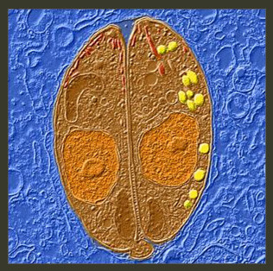
Да именно, вот на этой представленной картинке? Ну, конечно же, по аналогии с заданной темой можно догадаться, что мы снова исследуем микромир, и это какой-нибудь глист однако… Все верно, мы сейчас увидели токсоплазму. Toxoplasma gondii – так называется этот паразит, который приносит немало хлопот людям, особенно тем, которые любят кошек. Заразиться им очень просто, достаточно просто не помыть руки после кошки, и, что еще хуже – поцеловать кошку. А сколько раз мы это за свою жизнь делали, если не у себя дома, то в гостях с их любимыми животными? Также паразитом можно заразиться, если плохо обработать (прожарить или проварить) мясо птиц или животных, зараженных токсоплазмой. Как правило, если человек здоров и вдруг заражается токсоплазмой, то болезнь протекает практически бессимптомно или со слабо выраженными симптомами: головная боль, мышечная боль, невысокая температура, что напоминает ранние симптомы гриппа. Возможно также латентное (скрытое) течение заболевания, когда человеку кажется, что ничего не происходит и он абсолютно здоров. Особую опасность токсоплазма представляет для беременных, или собирающихся забеременеть женщин. Следует заметить, что опасность высока именно в эти периоды. При попадании инфекции в плод велика вероятность поражения нервной системы, глаз, других внутренних органов, что, скорее всего, может закончится гибелью плода во внутриутробном периоде, или через несколько лет после рождения. Вот, пожалуй и все, что можно узнать о токсоплазме, читая медицинский справочник. Однако я вам представил не это, а изображение ЖИВОЙ НЕГАТИВНОЙ ПРОГРАММЫ УПРАВЛЕНИЯ и сейчас подробней о ее функционировании, не только внутри нашего организма, но и во внешней среде. Теперь представьте себе белую лабораторную мышь, ну, примерно вот такую:
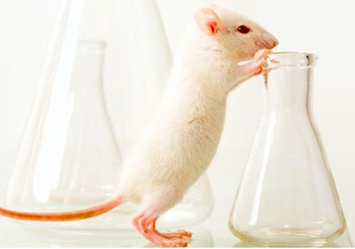
И она будет не просто белая и лабораторная, а это необыкновенная, это элитарная мышка. В ее пятисотом поколении не было ни одного случая контакта с кошкой! Вот сейчас возьмем мы ее, и проведем следующий лабораторный эксперимент. Можно этот опыт провести и в домашних условиях, ежели ваша любимая кошка написала в углу комнаты. Итак, мышка садиться в клетку, там свободно бегает, но в одном из углов клеточки лаборант из пипетки выдавливает несколько капель кошачьей мочи. Эта мышь никогда не видела, не слышала и не нюхала кошки, но ее вшитая программа бояться хищника просыпается в несколько миллисекунд и меняет поведение. Мышка с паническим страхом убегает в другой угол. Следующая стадия эксперимента выглядит вот каковским образом. Эту трусливую мышку в лабораторных условиях заражают токсоплазмой и снова помещают в клетку, где в углу лаборант снова пакостит кошачьей мочой. И что происходит? Мышка напротив, будет тянуться и с наслаждением вдыхать запах кошачьей мочи. Этот маленький паразит знает, как сделать так, чтобы тот же самый запах мочи кошки казался мышке привлекательным. Мышь готова нюхать его снова и снова! Зачем, как вы думаете? Этот удивительный факт был обнаружен исследователями в Англии несколько лет назад, и с тех пор мало что стало известно о механизме такого изменения поведения, причиняемого паразитом (Sapolsky, 2009).

Нет, друзья мои, никаких парадоксов. Чрезвычайная плодовитость у грызунов здесь приносится в жертву ради одной цели – заразить человека разумного, для того, чтобы в конечном итоге пищевой цепи его и сожрать. Ежели вы не знаете, какое животное на протяжении сотен, а может быть и тысяч лет питается человеческим мясом, то ваше не знание так же учитывается этой негативной программой управления. Это не медведи шатуны-людоеды, это не волки, не тигры и даже не акулы, а это крысы и мыши. Они тяжело переносят голодание - без пищи погибают через 3-4 дня, без воды еще быстрее. А при отсутствии качественных продуктов могут питаться отходами и даже поедать мелких грызунов (мышей), трупы свиней, коров, собак и кошек.
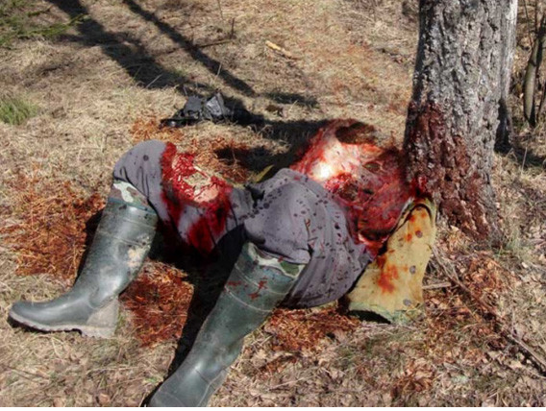
В XIV веке крысы без труда уничтожили до трети всего населения тогдашней Европы. Уничтожили не лично сами, а в союзе с чумой, которую впервые принесли на своей шерсти крысы, завезенные кораблями в Геную в 1347 году. Континент к 1350 году почти обезлюдел и едва не вымер от бубонной чумы. С ужасом летописцы фиксировали крысиный поход на Россию более ста лет назад. Однажды полчище таких бестий подошло к Волге в районе Астрахани. Стая могла преспокойно пойти вдоль реки, но какая-то сила погнала их на штурм. Жители города видели, как широкая река буквально вскипела от барахтающихся тел. Миллионы крыс погибли при переправе, однако массированный штурм удался - выжившие вошли в город, чтобы уже никогда его не оставить. В самом начале ХХ века несколько крыс высадились на пристани Барнаула, через год расплодившееся племя захватило речной вокзал, через два - близлежащие кварталы, через три - центр, через четыре заняли весь город, через пять - пригороды. А сейчас вся Сибирь и Дальний Восток ими заселена. Крысы "взяли" Царицын так же, как позже это пытались сделать гитлеровцы - дом за домом, квартал за кварталом. В 1942-м году осажденный Ленинград одолевали крысы. Очевидцы вспоминают, что грызуны передвигались по городу огромными колониями. Когда они переходили дорогу, даже трамваи вынуждены были останавливаться. С крысами боролись: их расстреливали, давили танками, были созданы даже специальные бригады по уничтожению грызунов, но справиться с напастью не могли. В 1942 году крысиные передовые отряды появились в Ташкенте в направлении советской эвакуации, в 1943 году крысы владели уже несколькими кварталами, в 1946 году - всем городом, год спустя - пригородами.. Ну, и последняя информация к размышлению:

В кировоградском морге крысы объедают трупы.
К моменту погребения тела остаются без лиц и конечностей
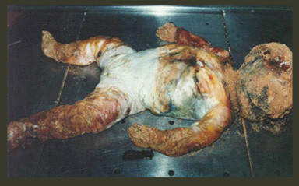
27.11.2004
Если жизнь после смерти все-таки есть, мне не хотелось бы обнаружить себя в кировоградском морге. Умирать нужно красиво и с достоинством. А тут... Жительница Новоуральска Любовь Михеева поведала жуткую историю о том, как ее умершего в Невьянске брата отвезли в кировоградский морг. А когда хоронили и приподняли покрывало, увидели, что пальцев на руках и ногах у него нет - объели крысы... - У нас здесь полное безобразие! - встреченная в дверях санитарка разводит руками. - Все засорено. Раковины упали. Воды нет. Родственники умерших из дома везут с собой в канистрах воду - для обмывания. А полгода назад добавилась новая беда - крысы. - Пришли как-то утром и испытали шок! Страшное зрелище. Фильмов ужасов смотреть не надо... - санитарка Фаина Семенова за свои 22 года работы не припомнит, чтобы здесь случалось что-либо подобное. - Лица объедают до костей. Нос, уши, губы... Поначалу присутствие крыс скрывали: где зашьют, где пудру наложат. Но, когда те развернули «широкий обеденный фронт», молчать стало невозможно. Объясняли честно - мол, родственников ваших, извините, крысы поели...

Итак, крысы и мыши, которые и четыре дня не могут без еды прожить немерено размножаются там, где погибают сотни и тысячи людей. Как на полях сражений, так и от голода в тылу. Этот исторический и научный факт общеизвестен и он обжалованию не подлежит. Человеченкой они питаются без всяких проблем и комплексов, и как говорится, с нашим мышиным да крысиным удовольствием. Понятное дело, ежели даже в спорах гриба закладывается негативная программа управления, которая вполне разумно приводит к гибели муравьев, то аналогичные программы управления могут приводить даже к изменению сексуальной ориентации. Например, саккулина (Sacculina carcini) морское паразитическое ракообразное. Личинка прикрепляется к нижней стороне брюшка краба, "стебелёк" паразита проникает в ткани краба и ветвится, "высасывая соки", нарушая процессы линьки и вызывая паразитарную кастрацию мужских особей краба, что влечёт за собой гормональные изменения. Морской рачок прицепляется на спину краба вводит тому гормоны эстрогена. Эти гормоны делают поведение краба женским, и краб выходит на сушу и роет ямку для того, чтобы сделать гнездо и отложить яйца. Понятно, что откладывать ему нечего, а морскому рачку есть, и краб делает титаническую для рачка работу. Это то, что происходит с мужскими особями краба. А с самками происходит то же самое, плюс паразит уничтожает ее яичники. Это феномен в микромире называется – паразитарной кастрацией (Sapolsky, 2003). А что, среди некоторых людей страсть к изменению своего пола вызвана глубиной непознанного человеческого естества или проснувшейся генетической памяти о предшествующей жизни? Хватит бредить-то!!! Глистов надо было в молодом человеке или в юной девушке вовремя выводить, а потом они сами бы от операции по изменению пола отказались. Настоятельно рекомендую в данных случаях пользоваться аппаратами ДЭТА-АР, как с лечебной, так и с профилактической целью.
Война и мир

Крысиная страсть перегрызать всевозможные провода регулярно приводила к колоссальным последствиям. Гитлеровские генералы в своих мемуарах утверждали, что проиграли Курскую битву (а с нею и всю 2-ю Мировую войну) из-за крыс: все дело в том, что перед генеральным наступлением фашисты замаскировали практически всю свою ударную танковую группировку в стогах сена, но свободно снующие в траве крысы и мыши запросто проникали внутрь новейших сверхсекретных немецких танков и перегрызали внутри них проводку, в результате в час "Х" десятки и даже сотни фашистских танков не вышли на рубеж атаки! Мемуаристы намекали, что курско-орловские крысы были с советскими войсками заодно, но история умалчивает, сколько советских танков вывели из строя все те же серые диверсанты.

Ну, а что же делать этим людоедам, расплодившимся по всему миру в мирное-то время? Когда мы боремся за экологию и цивилизованную утилизацию всех отходов? Когда мой дом – моя крепость, куда и муха-то не залетит? Специалисты утверждают, что около 50 % всех пожаров, возникающих по причине короткого замыкания, происходит из-за перегрызенных крысами проводов. Много это или мало? По сухой статистике, полученной в начале 2011 года из ГУВД Москвы, значится, что за период с 11 декабря 2010 по 7 января 2011 (т.е. за 4 недели) только в столице России на 264 пожарах пострадало 92 человека, погибли 39 человек. Таким образом, зная из той же статистики, что почти 90 % всех пожаров в быту происходит из-за короткого замыкания (так утверждают сами пожарные), можно подсчитать, что до 15 погибших и до 50 раненых на пожарах только в Москве и только за месяц - на совести крыс. Если подсчитать годовую цифру по всей стране, то получится, что в год крысы убивают больше россиян, чем гибло советских солдат во время войны в Афганистане! Ну, хорошо, современные технологии позволяют изолировать проводку от грызунов, да кроме того при КЗ пробки будут срабатывать, так что через 3-4 дня поголовье грызунов может резко поубавиться. Сожрут они своих дохлых собратьев и дальше что?
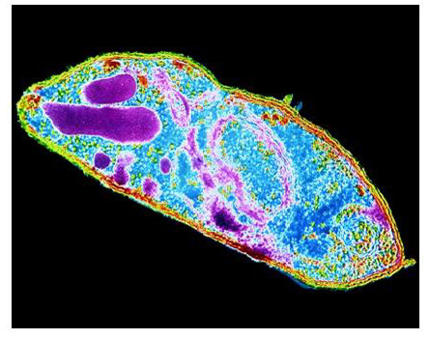
Однако снова вернемся к этой негативной программе управления и посмотрим на ее участие в крысиной пищевой цепи. Испытания, выпавшие на долю Toxoplasma gondii (T. gondii) на первый взгляд нелегки. Паразит живет в грызунах, но почему-то половое созревание и размножение он может совершить только в желудочно-кишечном тракте кошки. И паразиту жизненно необходимо, чтобы грызун попал в желудок кошки. Конечно, эту задачу можно решать множеством способов – сделать грызуна вялым или обездвижить его, но токсоплазма подходит к делу творчески. Поскольку полудохлая мышь вряд ли домашнюю кошку заинтересует. Наши четвероногие друзья не падальщики, а наоборот любят с пойманной мышкой всласть поиграть. Кроме того, весь смысл происходящего заключается в том, что и грызунам надо, чтобы кто-то из них оказался в желудке у кошки. Опять парадокс? Ну, пусть будет пока парадокс… Грызуны жертвуют своим сородичем и им есть во имя чего! А дальше судите сами, насколько негативной программой БЛУДНОГО БЕСА все великолепно продумано!
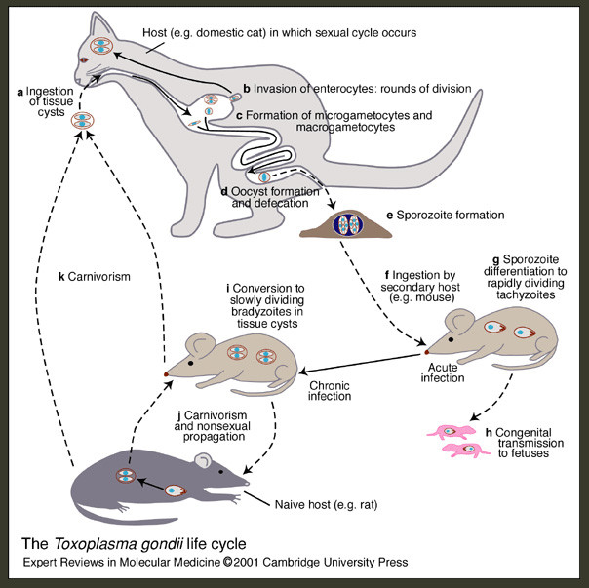
Лаборатория Роберта Сапольски пытается разобраться в этом механизме. Они установили что, в общем и целом, зараженная токсоплазмой мышь не меняется – не меняется ее социальное поведение, ее обоняние, ее когнитивные функции, ничего такого, чтобы можно было сказать, что паразит свел ее с ума. Предполагалось также, что токсоплазма каким-то образом влияет на зону мозга, отвечающую за страх, и это делает мышь бесстрашной. Однако и это оказалось неверно. Мышь – ночное животное. Она боится открытых пространств, яркого света, и эта система работает безупречно. Каким-то образом токсоплазмоз влияет только на часть пугающих стимулов – запах хищника. Когда мышь заражается паразит мигрирует в нервную систему. Он формирует цисты в мозге, и первоначально казалось, что делает это спорадически, где придется. Более внимательное наблюдение же показало, что цисты формируются около миндалевидного тела (amygdala) – именно того участка мозга, который отвечает за инстинкты страха. Далее эти цисты берут и уничтожают дендриты нейронов в миндалевидном теле. Но не все, а лишь некоторые, меняя схему соединений нейронных сетей. Каким–то образом только фрагмент, отвечающий за страх кошки! Но ведь не только это – не просто отсутствие страха перед кошкой, а ее привлекательность для мыши.

Исследование цепи нейронов, отвечающих за страх перед хищником, показало, что она пересекается с цепью, отвечающей за сексуальное возбуждение. Когда мы берем нормальную мышь и даем ей понюхать кошачью мочу, мы можем наблюдать типичную стрессовую реакцию. Уровень гормонов стресса повышаются. Зараженная токсоплазмозом мышь не проявляет такой реакции. Цепь страха не активируется, а активируется сеть сексуального влечения. Токсоплазмоз знает, где и как перехватить и изменить эту цепь. И когда самец мыши, зараженный токсоплазмозом, нюхает запах кошки, его яички становятся больше. Ну, вот казалось бы и ответ! Токсоплазмоз переписывает сексуальные влечения мыши и делает кошку привлекательной в сексуальном плане! Вы можете себе представить «позитивную сторону» такого изменения поведения? Потому что американские военные, безусловно, это видят. Они официально исследуют токсоплазмоз в качестве разработки бактериологически-психотронного оружия.
"Так похоть, даже в Ангельских объятьях присытиться и станет жрать падаль"
Уильям Шекспир

Это первое и явное проявление БЛУДНОГО БЕСА, который приводит к физической гибели всего одной ненормальной мышки. Гибель от паразита, который знает больше чем мы все вместе взятые о механизме страха и сексуального влечения не только у грызунов, но и у людей. И теперь подумайте о том, что это стало известным сравнительно недавно, и мы ровным счетом ничего не знаем ни о законченном действии программы токсоплазмоза, ни о действии других паразитов в области управления нашим поведением.Есть много видов гельминтов, которые классифицируются как нематоды (круглые черви), трематоды (сосальщики) и цестоды (ленточные черви). Гельминты сложные многоклеточные организмы, которые производят чужеродные белки, липиды и метаболиты, которые видит иммунная система человека. Гельминты являются уникальными по своей способности вызывать реакцию Th2 иммунитета человека . Th2 реакция регулирует количество глистогонных микроорганизмов. Чтобы выжить, микроорганизмы разработали методы обхода иммунной системы и так же научились получать множество выгод от работы иммунной системой хозяина. Например, Schistosoma mansoni используя иммунитет хозяина, помогает своим яйца выйти из тела человека. Можете ли вы сейчас в полном здравии и уме утверждать, что мотивация человека зависит только от его сознательного контроля?
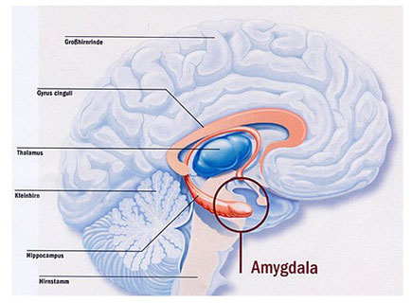
А не вызван ли мировой экономический кризис этим паразитом? Может быть это и «бредовая идея», но в моих мозгах токсоплазмы нет, это точно! А вот неврологи из Калифорнийского технологического института снова выявили в человеческом мозге участок, отвечающий за опасение потерять деньги. В центре внимания ученых опять оказалась многофункциональная структура под известным названием миндалевидное тело (Amygdala). Как выяснилось, пациенты с дисфункцией миндалевидного тела "пускались во все тяжкие" намного чаще, чем здоровые субъекты того же возраста и образования, участвовавшие в экспериментальных поведенческих исследованиях. По словам неврологов, больные с дисфункцией миндалевидного тела демонстрировали поразительное равнодушие к перспективе убытка по сравнению с контрольной здоровой группой. По мнению экспериментаторов, дисфункция данного участка мозга не усиливает склонность к риску, а снижает способность человека избегать убытка. «Страх потерять деньги распространен повсеместно и хорошо изучен поведенческой экономикой, но это, кажется, уникальный случай, когда у таких «подопытных» он отсутствует полностью», - говорит Бенедитто де Мартино, практикант института и ведущий автор этих разработок. Коллеги де Мартино по университетскому колледжу Лондона не так давно уже заявляли, что миндалевидное тело отвечает за проявление великодушия. Вообще этот участок мозга, как неоднократно выяснялось, управляет широким интуитивно-эмоциональным спектром - от патологического страха и чувства вины до дискомфорта, вызываемого детским плачем. А если еще и функцию милосердия токсоплазма будет блокировать, получим ли мы все бытовое или криминальное многообразие, обусловленное функционированием программой СОЦИАЛЬНОГО БЕСА?! Опять философских вопросов больше, чем паразитарных ответов. Посему настоятельно рекомендую всем банкирам, бизнесменам, экономистам или работникам министерства финансов, причем всех стран и народов, перед заключением экономических сделок, либо перед принятием ответственных финансовых решений, пройти обследование в диагностических центрах компании ДЭТА-ЭЛИС. В случае выявлений инфицирования, использовать аппаратуру ДЭТА-АР, тем самым обезопасить себя и сотни, а может быть тысячи людей, от возможного финансового краха.
А грех прелюбодеяния не этой ли программкой обусловлен? Понятное дело, для чего мышки в загаженный бродячими кошаками подвал, вонь от которого поднимается в подъезде вплоть до девятого этажа, как мухи на дерьмо, сбегаются..Наверное и «не все дома в миндалевидном теле» у тех сердобольных бабушек, которые этих кошечек постоянно у подъездов прикармливают. Однако не обладают ли «особой кошачьей привлекательностью» некоторые женщины инфицированные токсоплазмой, ради которых и семьи без всякого сожаления разрушаются? Не формирует ли токсоплазма множество сексуально-оральных и прочих извращений, вплоть до неукротимого желания искупаться под «паразитическим золотым дождем»? Что из этих "молочных рек с кисельными берегами" в ваши руки или рот попадает? Опять философских вопросов больше, чем паразитарных ответов. Осталось лишь только песенку спеть: «Любовь нечаянно нагрянет, когда ее совсем не ждешь». Милые женщины, не рискуйте, лучше вовремя санировать (я сказал санировать, а не кастрировать!) своего мужа от токсоплазмы, чем потом от ревности на стены кидаться, так и не находя ответа «Что он в ней-то нашел?!». Еще раз подчеркиваю - без аппаратов ДЭТА современному человеку просто жить нельзя, в том числе и семейное, и финансовое благополучие в агрессивно-информационно-паразитической среде сохранить невозможно! Обычный человек, зараженный паразитом, практически не ощущает ровным счетом ничего. Болезнь протекает безсимптомно и скучно, до тех пор, пока циста не захватит нейроны в головном мозге и не включит ген производящий тирозин гидроксилазы. Мужчины становятся слегка более импульсивны. Две группы исследователей опубликовали недавно отчеты, что мужчины, зараженные токсоплазмозом, в 3-4 раза более склонны погибнуть в автомобильных авариях вследствие безрассудной езды и превышения скорости.

Не мы выбираем, а нас выбирают?

Дорогие читатели! Я хотел бы обратить ваше внимание…. Мм.. да. Тишина в студии!!! Итак, это страшное вещество или химикат называется ДИГИДРОГЕН МОНООКСИД. Он обладает рядом разрушающих и поражающих характеристик, и в частности, использовался:
• В промышленном производстве - как растворитель и охладитель
• В ядерных реакторах
• В химическом производстве пенопласта
• В огнетушителях
• В секретных лабораториях при проведении химических реакций или биологических опытах над животными
• В производстве пестицидов
• В искусственных пищевых добавках
• Химикат является основной составляющей кислотных дождей
• Способствует эрозии почвы
• Ускоряет коррозию металлов и вредит большинству электроприборов
• Длительный контакт с химикатом в его твёрдой форме приводит к серьёзным повреждениям кожи человека
• Контакт с газообразной формой химиката приводит к сильным ожогам
• Вдыхание даже небольшого количества химиката вызывает приступы удушливого кашля или грозит смертельным исходом
• Химикат обнаружен в злокачественных опухолях, нарывах, язвах и прочих болезненных изменениях человеческого тела и животных
При этом человечество употребляет его всю свою историю. Что ЭТО? Если с трех раз не догадались, что «дигидрогена монооксид» - это вода, Н2О, так я это со всей ответственностью сейчас утверждаю. Кстати, натриевая соль хлористой кислоты - это просто поваренная соль. Но звучит-то так? Кошмаррррр!!!! Это шутка? Конечно, да-а-а-а! Но из серии «анекдотов с бородой». В 1990 году три американских студента решили над человечеством пошутить, и неожиданно создали одну из самых знаменитых научных мистификаций. Однако и Аркадий Исаакович Райки еще ранее предупреждал советский народ о вреде соленых огурцов. Дословно не помню, как он о подобных «научных исследованиях» говорил, примерно цитирую: «Люди, не ешьте соленые огурцы! Они вас погубят! Стало известно, что все умершие от инфарктов или инсультов ели соленые огурцы. И даже погибшие в автомобильных и авиационных катастрофах тоже ели соленые огурцы!».

Улыбнулись, напряжение сняли? Очень хорошо! Ну, тогда еще один анекдот. Женщина ночью вынуждена пройти через кладбище. У самого входа некий вежливый хорошо одетый мужчина средних лет, видя на её лице очевидный страх, предлагает её проводить. Она радостно принимает помощь и всю дорогу, подавляя остаток страха, болтает с ним на разные темы. Уже у выхода она, в очередной раз горячо благодаря спутника, говорит: "Я так боюсь покойников!" Тот удивлённо откликается: "Странно! А чего нас бояться?".
Про праведников говорят что они живы и после смерти, а грешники мертвы и при жизни. Якобы тело святого человека содержит в себе признаки нетления. Их хоронят, но если они при жизни были святыми, то через несколько лет после эксгумации их мощи помещают в специальный ковчег - раку. Состояние там - разное. Некоторые - как вчера похоронены, кто-то мумифицировался. А кому приходилось видеть настоящие мощи святых - они не только не тлеют, но благоухают чудесными ароматами и источают миро - благовонное масло особого рода. Считается, что это - знак свыше, посылаемый Господом нам, немощным, для укрепления веры. Мощи часто подают болящим и страждущим, как средство чудодейственного исцеления. Как относится к данной информации, решите сами. Россказней и прочих публикаций здесь великое множество, я сам свидетелем не являюсь, ни к каким мощам с лечебной или иной целью никогда не прикладывался, и верующим тоже рекомендую использовать аппараты ДЭТА, посему просто цитирую общедоступную информацию для вашего размышления:
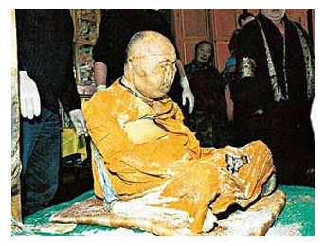
Сенсационные результаты исследований нетленного тела буддийского ламы были обнародованы 1 декабря в Москве. "Образцы, взятые через 75 лет после погребения, показали, что органика кожи, волос и ногтей этого умершего человека ничем не отличается от органики живого", - рассказала доктор исторических наук, профессор РГГУ Галина Ершова. Речь идет о теле известного религиозного деятеля по имени Даша-Доржо Итигелов, который был главой российских буддистов с 1911 по 1927 год. Перед кончиной он завещал достать свое тело из-под земли примерно через 30 лет. С тех пор эксгумация проводилась дважды: в 1955 и 1973 годах, и оба раза оказывалось, что тело хамбо-ламы не подверглось тлению. То же самое обнаружилось и на третий раз, в 2002 году, после чего тело Итигелова решили изучить медики. "Его суставы сгибаются, мягкие ткани продавливаются как у живого человека, а после вскрытия короба, в котором 75 лет покоился лама, оттуда стало исходить благоухание", - сказала Ершова. По ее словам, "это полностью противоречит представлениям о том, что должно быть с человеком после 75 лет погребения". Ершова также отметила, что ни одного подобного факта до сих пор не было не только в истории буддизма, но и в истории человечества вообще. Тело покойного ламы вот уже два года является объектом поклонения буддистов Бурятии. Оно находится в Иволгинском храме Улан-Удэ - главном буддийском храме России. Был также показан фрагмент интервью нынешнего главы буддийской традиционной сангхи (общины) России Дамбы Аюшеева, который отметил, что верующим буддистам этот феномен "дал еще больше веры, а у сомневающихся снял сомнения, а атеистов заставил задуматься".
А теперь вполне серьезно. Реально и объективно о других страшных веществах, которые мы используем благодаря научно-техническому прогрессу. Во время вьетнамской войны было замечено, что трупы американских солдат начинали разлагаться значительно позднее нежели трупы вьетнамцев. Гробокопатели в развитых странах последние три десятилетия сталкиваются с проблемой – человеческие трупы перестали разлагаться. Вместо того, чтобы превращаться в перегной, иногда они превращаются в трупный воск. И что-о-о-о?! Можем ли мы эти паталогоанатомические факты, подтверждаемые и судмедэкспертами при необходимой и не единственной эксгумации, отнести к феноменам святости умерших или погибших граждан? Полный бред! Посему ученые выдвинули три главных гипотезы, которые так же объясняют и феномены нетления трупов умерших святых: Первое – это происходит из-за загрязнения почвы в ряде мест, где пропали бактерии и грибы, которые отвечают за гниение. Почему эти бактерии и трупные грибки вместе с могильными червяками пропадают? Вероятней всего из-за экологических проблем, из-за обеднения почвы органическими удобрениями и пресыщения их нитратами. Однако это не все экологические проблемы. Если семена искусственно выведенных и генно-модифицированных растений попадают в почву, то все иные семена, которые плодоносили на сельскохозяйственных угодьях, становятся бесплодными. Как известно, генно-модифицированные фрукты и овощи не пожираются вредителями, и вершки, и корешки оказываются для них несъедобными. Означает ли это, что все естественные виды растений через энное время рискуют попасть в "красненькую книгу", как вымирающие виды на нашей планете? Второе – причиной является современная омолаживающая косметика, всевозможные шампуни, гели и кремы, которые бальзамируют людей еще при жизни. И третье - самая вероятная версия – это еда с консервантами, вкупе с употреблением генно-модифицированных продуктов (ГМО). Это видоизменяет людей при жизни, и делает их неудобоваримыми для микроорганизмов в любой почве и на любом кладбище после смерти. Скорее всего человечеству предстоит выводить генно-модифицированную могильную плесень, червей, мышей и крыс, и заселять их уже на современных кладбищах. Может быть, может быть…. Однако остаются невыясненными ряд вопросов: 1. Может ли в будещем человек превратиься полностью в генно-модифицированный организм? 2. Будут ли заражатся генно-модифицированные граждане земными паразитами или другими микроорганизмами, болеть теми заболеваниями, которыми мы сейчас болеем? Вступать с микроорганизмами не в паразитические, а в симбиотические отношения? 3. Могут ли эти люди контактировать с обычными гражданами? Вступать в браки, рожать детей? 4. И вообще наша планета для них будет более обитаема, чем иные Миры? А обычные граждане, так же, как и обычные семена, не станут ли на этой Планете постепенно попадать в "красненькую книжечку"?
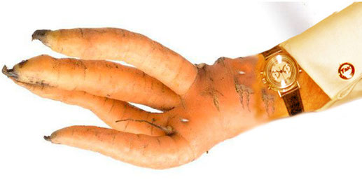
Однако вернемся с небес на грешную Землю, где борьба за существование миллионы лет ведется живыми организмами не только на поверхности, но и в ее недрах. Если грибы убивают насекомых, животных и людей при жизни, то плесень, размножающаяся в теле покойника, выделяет всем известные биохимические вещества (типа пенициллинов), которые являются ядом для иных микроорганизмов и не дают другим трупоедам, в том числе могильным червям или грызунам воспользоваться этим "продуктом питания". Аналогично загаженному кошаками подвалу выглядят могилы умерших или погибших от токсоплазмоза. На этот запашок собираются только грызуны, получая от трупов, как необходимое питание так и сексуальное возбуждение. Именно в этой загробной токсоплазмозно-мышинно-крысинной-вакханалии грех чревоугодия и прелюбодеяния логически завершает звенья следующей пищевой цепи. Сколько таких звеньев может быть, с точки зрения негативных программ управления, находящихся в паразитах, по аналогии найдите сами. Если человек заражается и погибает от червей, которые обнаруживаются даже в эритроцитах, значит только могильные черви его и сожрут. Ни грибам, ни мышам с крысами уже ничего не достанется!
Теперь похоже что токсоплазме ничего от нас не надо и зараженные этим паразитом люди ведут ли себя как побочный продукт жизнедеятельности токсоплазмы? Конечно нет! Елена Александровна Темникова провела научные исследования в области определения т.н. инфомаркеров, которые диагностируются по РДС в виде определения нарушенных функций выделительной системы человека. То, что вместе с мочей выделяются программы заболеваний становится и здесь очевидным. Но оказывается не только программ заболеваний, но и программ, которые полностью меняют поведения человека. Токсоплазма, якобы не имеет никаких особых заданий или целей по отношению к людям – ей не надо, чтобы нас съели кошки. Конечно нет! Но ей надо, чтобы нас в конечном итоге съели «мышки». Слышите ли Вы, понимаете ли, что она внутри у Вас делает? Один пожилой врач вдруг вспомнил и говорит, «кгда я был аспирантом и был на практике по трансплантации, опытный старый хирург сказал, что когда мы забираем органы от погибшего мотоциклиста, обязательно проверяйте органы на токсоплазмоз. Я не знаю почему, но обычно вы найдете там полно этого паразита». Существует научная литература, показывающая статистическую связь между токсоплазмозом и шизофренией. Не очень большая связь, но есть. Шизофреники имеют более высокий процент инфицирования токсоплазмозом. Предполагается связь между шизофренией у человека и его матерью, которая во время беременности имела кошку. А теперь последний эксперимент с лабораторной мышью. Уровень допамина очень высок у шизофреников. У грызунов, зараженных токсоплазмозом, также уровень допамина высок. И вот берете вы мышь, которая заражена этим паразитом, и которая сходит с ума от любви и сексуального влечения к запахам кошки, и даете ей лекарство, блокирующее допаминовые рецепторы – то самое лекарство, которое дают шизофреникам, и мышь становится сама собой.
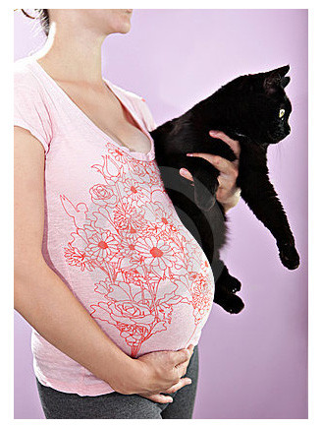
Будьте бдительны! Особенно, если хотите родить на свет продолжателей рода человеческого, а не шизофреников. За несколько месяцев до беременности сведите к нулю контакт с семейством кошачьих, придерживайтесь этого и во время самой беременности, и тогда у Вас будет реальный, большой шанс родить здорового ребенка. Если токсоплазмозом заражается беременная, этот паразит внедряется в нервную систему плода, и это очень и очень плохо. Оно может привести и к умственной недоразвитости, ДЦП, эпилепсии или слепоте, или еще к списку иных суровых заболеваний. Помните, что детская смертность, это не только печальная статистика различных медицинских учреждений, скорее всего это еще и самое излюбленное лакомство для грызунов! И тут (Господи, Спаси и Сохрани!) прикладываться к мощам или креститься бесполезно. Вовремя используйте, как профилактическое, так и лечебное воздействие аппаратов ДЭТА-АР! Программа на уничтожение токсоплазмоза в этих аппаратах установлена и действует просто великолепно! Оказывают ли антпаразитарные программы исцеляющее воздействие при тяжелых психических растройствах, при анамальном отклонении в поведении у детей, нам это еще предстоит узнать, но с большей долей вероятности я могу утверждать, что радиакльное средство и здесь уже найдено.
Стивен Бука из Гарвардского университета в Бостоне обнаружил, что люди, зараженные вирусами генитального герпеса, сильно рискуют стать с годами шизофрениками. Или приобрести другие психозы. Объяснить, почему, не может. Но приводит собранную статистику. Ученый проследил судьбу младенцев, родившихся в 1959 – 1966-х годах в городе Провиденс. Оказалось, что 27 из них в зрелом возрасте попали в психушку. Все были заражены генитальным герпесом, полученным еще от матерей. По мнению Мадлен Каннингем из Университете Оклахомы, обыкновенные бактерии способны проникать в мозг – конкретно в зону, контролирующую моторные реакции – то есть движения человека. Здесь, например, стрептококки провоцируют выброс нейространсмиттера допамина, имитируя тем самым действие естественных сигнальных молекул. По сути бактерии отдают ложные команды. Они-то и вызывают нервный тик, провоцируют эмоциональные всплески, когнитивные расстройства. А бывает, что и внезапную агрессию, неврозы, для которых характерны навязчивые состояния, тот же "синдром Туретта". Это – генетически обусловленное расстройство центральной нервной системы, которое сопровождают разнообразные нервные тики. Больной может странно двигаться, дергаться, кашлять и что-то выкрикивать – как правило, непристойные выражения. Оказывается и оно может быть вызвано вмешательством паразитарно-негативных программ управления.
Особенно будьте бдительны по отношению к новомодным средствам и способам лечения, которые проникают к нам «из-за бугра». Я думаю, что авторы и изобретатели данного метода однозначно инфицированы токсоплазмозом и лечить их при помощи ДЭТА-АР уже бесполезно! И это не зловредная шутка, не кошмарный сон, не бред собачий, а это Гельминтотерапия — метод, подвергающий опасности жизнь и здоровье людей, маскирующийся под вариант иммунотерапии, либо якобы направленный на похудение.... с помощью глистов. Именно вот так в двадцать первом веке называется методика применения бактериологического и биологического оружия. Ничуть не меньше. Ксения Геннадьевна, уж какая тут может быть «Дюймовочка»?! Вы чего?! И кто ж теперь знает, какие яйца глистов или их личинки внедряются в чудодейственные таблетки или «чаи для похудания»? Этот кошмар заключается в умышленном заражении гельминтами (обычно используются гельминты, у которых якобы ограничена возможность воспроизводства). Это, с позволения сказать, технология предлагается для лечения аутоиммунных болезней: болезнь Крона, целиакия, рассеянный склероз, бронхиальная астма и т. п. Сергей Петрович, уж, какие тут могут быть аппараты ДЭТА-РИТМ с тремя тысячами программ?! Вы чего?!
Мне отец рассказывал, что во время войны на инфицированные гнойные раны специально высаживали навозных мух, чтобы потом расплодившиеся под повязкой опарыши их очищали и спасали раненых бойцов от интоксикации и неизбежной смерти. Но ведь это же была война! Сестрам милосердия тоже приходилось бинты в холодной воде стирать, а шприцы чаще всего кипятить было не на чем. Давайте еще и Кукрыниксы вспомним: «Я знаю есть еще семейки, где с умилением глядят на заграничные наклейки, а сало русское едят». Компания ДЭТА-ЭЛИС это наша Российская компания, и ее продукция не имеет аналоговых изделий во всем мире. Она единственная и неповторимая! Уважаемые партнеры и врачи ассоциации ДЭТА-МЕД, вы чего?! Нет! Надо нечто новенькое и оттуда! Ну-у-у-у, тогда, пожалуйста, и Швондеры здесь РЕЕСТР искать не будут:

Компания Autoimmunetherapies

Компания основана в Лондоне. Компания использует микроорганизмы нематоды — Necator americanus (hookworm) и Trichuris trichiura ova. Предлагает две опции для лечения. Первый стандартный протокол это около 50 личинок в одной дозе, которая наносится на кожу. Второй протокол лечения — многоступенчатый, в котором пациенты добавляют небольшое количество личинок микроорганизмов разделенных на три дозы на протяжении 10 недель. В случае с многоступенчатой терапией компания минимизирует или исключает побочный эффект от лечения, который может возникнуть при одноразовом принятии 50 личинок. Кроме того принимая личинки на протяжении 10 недель пациент сможет увеличить концентрацию микроорганизмов и тем самым получить более желательный эффект или ремиссию. Максимальная доза устанавливается консультантом клиники исходя из состояния пациента. Контент распространяется на условиях лицензии Creative Commons Attribution-ShareAlike 3.0. с портала www.kronportal.ru, на котором создатель темы,Igor_Passau, о гельминтотерапии разрешает использовать на сайте «Википедии».

Компания OVAMED

Компания основана в Германии На сайте ОВАМЕД есть два три партнера: Asphelia (которая занимается клиническими испытаниями, но сайта компании нет), вторая компания Parasite Technologies A/S (владеет патентом на транспортировку, хранение и заселение яиц паразитов, вот патент http://www.faqs.org/patents/app/20100124574) В патенте есть раздел применение для аутоиммунных заболеваний (воспалительные заболевания кишечника и аллергии для людей и животных) . Третья компания DR FALK, будет проводить дистрибуцию, но по словам компании DR FALK они хотят купить патент на использование паразитов у американцев при клинике Айова. Компания лечит пациентов, используя Trichuris Suis Ova (TSO) — яйца хлыстовика. Компания предлагает четыре рецепта микроорганизмов, которые импортируют из Таиланда. Ученые Израильского университета так же проводят клинические испытания методом TSO при лечении аллергии. Основной вопрос ученых занимает в том, как долго нужно пить TSO что бы полностью быть здоровым. Ученым, оказывается нужно около 2-х — 5 лет на подобные "клинические исследования".

Я надеюсь на Ваш разум и понимание.

Ваш доктор Темников Г.Я.
16 декабря 2011 г.
г. Москва
P.S.
Выражаю огромную благодарность за представленные материалы для данной публикации
Ольге Шнейдеров-Детин и
Темниковой Ксении Геннадьевне.

